DOCUMENTAȚIE PRIVIND ORGANIZAREA ȘI DERULAREA PROCEDURII DE DELEGARE A GESTIUNII SERVICIULUI DE ILUMINAT PUBLIC ÎN MUNICIPIUL SATU MARE
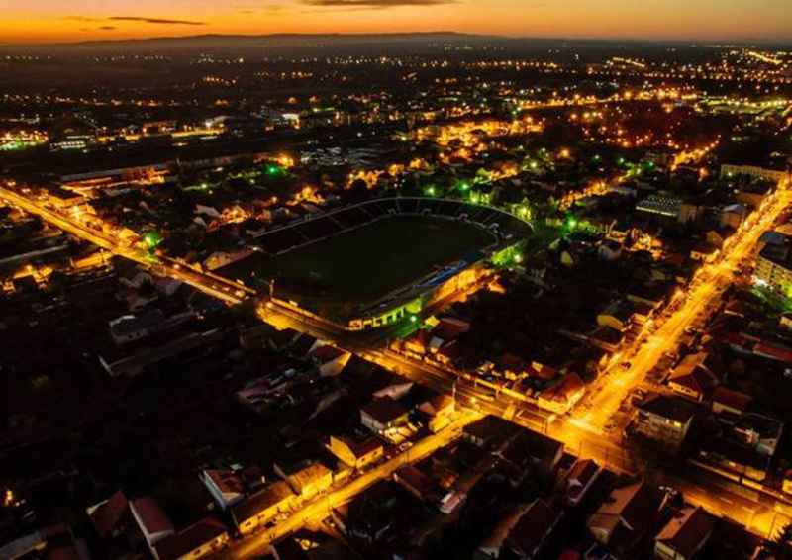

Mai 2023

Proiectant: Ago Proiect Engineering S.R.L.
Beneficiar: Municipiul Satu Mare

PAGINĂ DE CAPĂT

Denumirea obiectivului:
“Documentație privind organizarea și derularea procedurii de delegare a gestiunii serviciului de iluminat public în Municipiul Satu Mare”

Ordonator principal de credite/investitor:
Municipiul Satu Mare
Adresa: Piața 25 Octombrie, Nr. 1, Localitatea Satu Mare, Cod Poștal 440026.
Cod de identificare fiscala: 4038806
Adresa e-mail: primaria@primariasm.ro, Nr. telefon: 0261 807 569

Beneficiarul:
Municipiul Satu Mare

Elaboratorul studiului de oportunitate:
Ago Proiect Engineering S.R.L. – Proiectant de specialitate
Adresa sediu social: Mun. Cluj-Napoca, Aleea Gurghiu, Nr. 1/59, Jud. Cluj
Adresa corespondență (punct de lucru): Mun. Cluj-Napoca, Str. Brașov, Nr. 34,
Jud. Cluj, Cod Poștal 400066, România.
Cod unic de înregistrare: RO33808062, Nr. de ordine în registrul comerțului: J12/3267/2014
Adresa e-mail: ago.proiect@gmail.ro, Nr. telefon: 0724 054 103
Atestat A.N.R.E.: 14042/2019 – de tip C1A
Atestat A.N.R.E.: 16615/2020 – de tip A3

Nr./dată contract: 10543-57 / 15.02.2023
Nr./dată proiect: 32.1/ 15.02.2023
Data elaborării documentației: Mai 2023
Faza de proiectare: Studiu de Oportunitate

Acest document este proprietatea echipei de proiectare menţionate pe foaia de semnături și nu poate fi folosit decât pentru lucrarea din titlu, respectiv este supus prevederilor legii dreptului de autor în aşa fel încât sunt exclusive toate drepturile privind traducerea, tipărirea, reutilizarea ilustraţiilor sau a textului, reproducerea sau în orice altă formă de utilizare. Echipa de proiectare nu îşi asumă responsabilitatea sau răspunderea pentru consecinţele rezultate în urma utilizării acestui proiect în alt scop decât cel pentru care a fost contractat. Orice persoană care foloseşte, transmite și reproduce, total sau parţial proiectul în alt scop sau pentru altă fază de proiectare, decât cea stabilită și fără acordul scris al proprietarului, va trebui să despăgubească proprietarul pentru pierderile și daunele care rezultă din aceasta reproducere. Documentul este valabil numai cu semnăturile și ştampilele în original.
PAGINĂ DE SEMNĂTURI
DIRECTOR DE PROIECT: | Ing. Ostroveanu Andi
Autorizat A.N.R.E.: | 202011706/2020 – Grad IIA, IIB
Specialist în iluminat: | Conform COR 214237
Manager de proiect: | Conform COR 241919
MANAGER DE PROIECT /  SEF DE PROIECT: | Ing. Pop Giorgian
Autorizat A.N.R.E.: | 20211425/2021 – Grad IIA, IIB
Specialist în iluminat: | Conform COR 214237
PROIECTANT INSTALAȚII ELECTRICE: | Ing. Petean Vlad
Autorizat A.N.R.E.: | 202210199/2022 – Grad IIIA, IIIB
Specialist în iluminat: | Conform COR 214237
PROIECTANT INSTALAȚII ELECTRICE: | Ing. Palfi Szilard-Erno
Autorizat A.N.R.E.: | 202210792/2022 – Grad IIA, IIB
PROIECTANT INSTALAȚII ELECTRICE: | Ing. Olasz Bence
Autorizat A.N.R.E.: | 202210382/2022 – Grad IIA, IIB
PRESTATOR: | Ago Proiect Engineering S.R.L
Atestat A.N.R.E.: | 14042/2019 – de tip C1A
Nr./dată contract: | 10543-57 / 15.02.2023
Nr./dată proiect: | 32.1/ 15.02.2023
Data elaborării documentației: | Mai 2023
Faza de proiectare: | Studiu de Oportunitate

Notă:
Valorile utilizate în cuprinsul documentaţiei care vizează stadiul infrastructurii existente sau elementele economice până în anul 2022 sunt furnizate de către autoritatea publică locală în temeiul solicitării de elaborare a documentului prezent. Concluziile care au la bază valorile menționate sunt influențate de corectitudinea informațiilor furnizate de autoritatea publică.
Totodată, Conţinutul-cadru al Studiului de Oportunitate este adaptat în funcţie de specificul şi complexitatea obiectivului de investiţii propus.
CUPRINS

1. DATE GENERALE 5
1.1. Denumirea obiectului : 5
1.2. Amplasamentul 5
1.3. Titularul : 5
1.4. Beneficiarul : 5
1.5. Elaboratorul studiului de oportunitate 5
2. DESCRIEREA SERVICIULUI DE ILUMINAT PUBLIC 8
2.1 Cerințe în organizarea și desfășurarea serviciului de iluminat public 10
2.2 Obligațiile operatorului 10
2.3 Gestionarea și administrarea serviciului de iluminat public 13
3. STRUCTURA ACTUALĂ A SISTEMULUI DE ILUMINAT PUBLIC 15
3.1 Analiza SWOT a sistemului de iluminat public în Municipiul Satu Mare 21
4. SITUAȚIA ECONOMICO-FINANCIARĂ ACTUALĂ A SISTEMULUI DE ILUMINAT PUBLIC 23
5. OBIECTIVELE PRINCIPALE ALE STUDIULUI 24
5.1 Determinarea unui nivel de referință pentru evaluarea eficienței energetice 24
5.2 Obiective referitoare la lucrările de creștere a eficienței energetice propuse 24
5.3 Identificarea proiectelor prioritare de eficiență energetică 29
5.4 Investiții necesare pentru modernizarea, îmbunătățirea cantitativă, calitativă și extinderea sistemului de iluminat public 29
5.5 Modul de organizare a serviciilor de mentenanță a sistemului de iluminat public 32
6. ARIA TERITORIALĂ DE DESFĂȘURARE A SERVICIULUI DE ILUMINAT PUBLIC 38
7. MOTIVELE CARE JUSTIFICĂ DELEGAREA GESTIUNII 39
7.1. Aspecte generale privind gestiunea serviciului de iluminat public 39
7.2. Gestiunea directă 39
7.3. Gestiunea delegată 41
7.4. Analize comparative 43
8. DELEGAREA GESTIUNII PRIN CONTRACT DE PRESTARI SERVICII. DURATĂ 49
9. REDEVENȚĂ 52
10. CONCLUZII ȘI RECOMANDĂRI 52

DATE GENERALE

1.1. Denumirea obiectului :

“Documentație privind organizarea și derularea procedurii de delegare a gestiunii serviciului de iluminat public în Municipiul Satu Mare”

1.2. Amplasamentul

Proiectul va fi implementat în intravilanul și extravilanul Municipiului Satu Mare și al zonelor aparținătoare.

1.3. Titularul :

Datele de identificare ale titularului :

Denumirea legală completă  (numele organizaţiei): | Municipiul Satu Mare
Naţionalitatea | Română
Statutul legal | Unitate administrativ teritorială
Adresa oficială | Primăria Municipiului Satu Mare, Str. Piata 25 Octomrie, Nr. 1, Judeţul Satu Mare
Nr. telefon: codul țării + codul orașului + numărul | +40-261 807 569
Site-ul organizaţiei | www.primariasm.ro
Tabel 1-Date de identificare

1.4. Beneficiarul :

Beneficiarul și titularul sistemului de iluminat este Municipiul Satu Mare.

1.5. Elaboratorul studiului de oportunitate

Studiul de oportunitate a fost realizat de firma Ago Proiect Engineering S.R.L., cu sediul secundar în Mun. Cluj-Napoca, Str. Brașov, Nr. 34, Cod poștal 400066, Jud. Cluj.

1.6. Cadrul legal aplicabil serviciului public de iluminat
Lista reglementărilor legislative specifice iluminatului public cuprinde:
- Legea nr. 31/1990 a societăților comerciale, republicată, cu modificările şi completările
ulterioare;
- Legea nr. 51/2006 a serviciilor comunitare de utilităţi publice, republicată, cu modificările
şi completările ulterioare;
- Legea nr. 52/2003 privind transparenţa decizională, republicată;
- Legea nr. 98/2016 privind achiziţiile publice, republicată, cu modificările şi completările
ulterioare;
- Legea nr. 99/2016 privind achizițiile sectoriale;
- Legea nr. 98/2016 privind achizițiile publice;
- Legea nr. 230/2006 a serviciului de iluminat public actualizată cu modificările și completările ulterioare;
- Lgea nr. 554/2004 a contenciosului administrativ;
- Ordinul A.N.R.S.C. nr. 77/2007 privind aprobarea Normelor metodologice de stabilire,
ajustare sau modificare a valorii activităţilor serviciului de iluminat public;
- Ordinul A.N.R.S.C. nr. 86/2007 pentru aprobarea Regulamentului-cadru al serviciului de
iluminat public;
- Ordinul A.N.R.S.C. nr. 87/2007 pentru aprobarea Caietului de sarcini-cadru al serviciului
de iluminat public;
- O.U.G. nr. 54/2006 privind regimul contractelor de delegare a gestiunii prin contract de prestari servicii de bunuri proprietate
publică şi normele de aplicare aprobate prin H.G. 168/2007;
- H.G. nr. 745/2007 privind aprobarea Regulamentului de acordare a licenţelor în domeniul
serviciilor comunitare de utilităţi publice;
- H.G. nr. 246/2006 pentru aprobarea Strategiei naţionale privind accelerarea dezvoltării
serviciilor comunitare de utilităţi publice;
- Ordinul A.N.R.E./A.N.R.S.C. nr. 5/93/2007 pentru aprobarea contractului-cadru privind
folosirea infrastructurii de distribuţie a energiei electrice pentru realizarea serviciului de iluminat
public;
- alte reglementări, standarde şi norme naţionale şi europene, specifice domeniului.

1.7. Terminologie si definitii precizate in legislatia in domeniu:

- reabilitare - ansamblul de operatiuni efectuate asupra unor echipamente si/sau instalatii care, fara modificarea tehnologiei initiale, restabilesc starea tehnica si de eficienta a acestora la un nivel apropiat de cel avut la inceputul duratei de viata;
- intretinere - ansamblul de operatii de volum redus, executate periodic sau neprogramat in activitatea de exploatare, avand drept scop mentinerea in stare tehnica corespunzatoare a diferitelor subansambluri ale instalatiilor;
- Iicenta - actul tehnic si juridic emis de A.N.R.S.C., prin care se recunoaste calitatea de operator al serviciului de iluminat public, precum si capacitatea si dreptul de a presta acest serviciu;
- operator - persoana juridica titulara a unei licente de furnizare/prestare, emisa de autoritatea competenta;
- serviciu de iluminat public (SIP) - activitate de utilitate publica si de interes economic si social general, aflata sub autoritatea administratiei publice locale, care are drept scop asigurarea iluminatului cailor de circulatie auto si pietonale, arhitectural și ornamental;
- beneficiari ai serviciului de iluminat public - comunitatile locale in ansamblul lor (populatia);
- utilizatori - autoritatile administratiei publice locale sau asociatiile de dezvoltare comunitara constituite cu acest scop in calitate de reprezentant al comunitatii locale;
- exploatarea/utilizarea sistemului de iluminat public - ansamblu de operatiuni si activitati executate pentru asigurarea continuitatii si calitatii serviciului de iluminat public in conditii tehnico-economice si de siguranta corespunzatoare;
- sistem de iluminat public - ansamblu tehnologic si functional, amplasat intr-o dispunere logica in scopul realizarii unui mediu luminos confortabil functional si estetic, capabil sa asigure desfasurarea in conditii optime a unei activitati publice (spectacol, sport, circulatie, relaxare, invatamant, asistenta publica) a unui efect luminos estetic-arhitectural si altele, alcatuit din constructii, instalatii si echipamente specifice, care cuprinde:
- aparate de iluminat, console si accesorii;
- puncte de aprindere si delimitare, cutii de distributie, cutii de trecere;
- echipamente de comanda, automatizare si masurare;
- fundatii, elemente de sustinere a aparatelor de iluminat, a liniilor de transport a energiei electrice, instalatii de legare la pamant, conductoare, izolatoare, cleme, armaturi, utilizate pentru iluminatul public.
- iluminat arhitectural - iluminatul destinat punerii in evidenta a unor monumente de arta sau istorice ori a unor obiective de importanta publica sau culturala pentru comunitatea locala;
- iluminat ornamental - iluminatul zonelor destinate parcurilor, spatiilor de agrement, pietelor, targurilor si altora asemenea;
- iluminat stradal-pietonal - iluminatul cailor de acces pietonal;
- iluminat stradal-rutier - iluminatul cailor de circulatie rutiera.

2. DESCRIEREA SERVICIULUI DE ILUMINAT PUBLIC

Eficiența serviciului de iluminat public influențează în mod direct mediul economic și social al unității administrativ-teritoriale. La nivelul întregii țări s-a manifestat în ultimii ani o preocupare deosebită în privința optimizării acestui serviciu, fiind verificate constant opțiunile autorităților locale pentru implementarea unor sisteme complexe de gestiune a iluminatului public.
Legea nr. 230/2006, privind iluminatul public actualizată cu modificările și completările ulterioare, stabilește în cuprinsul art. 8 alin. (1) o competență exclusivă a autorităților administrației publice locale în privința înființării, organizării, coordonării, monitorizării și controlului funcționării serviciului de iluminat public de la nivelul unităților administrativ-teritoriale. Totodată, în sarcina autorităților publice locale legea impune și atributul dezvoltării, modernizării, administrării și exploatării serviciului de iluminat public astfel încât parametrii reali ai acestui serviciu să fie în acord cu principiile enunțate în art. 9 și art. 10 din cuprinsul Ordinului nr. 86 din 20/03/2007 al Autorității Naționale de Reglementare pentru Serviciile Publice de Gospodărire Comunală.
Autorităţile administraţiei publice locale sunt obligate așadar ope legis să asigure gestiunea serviciului de iluminat public pe criterii de competitivitate şi eficienţă economică şi managerială, având ca obiectiv atingerea şi respectarea indicatorilor de performanţă a serviciului, stabiliţi prin contractul de delegare a gestiunii, respectiv prin hotărârea de dare în administrare, în cazul gestiunii directe și implicit prin legislația menționată anterior.
Aceeași competență exclusivă în domeniul iluminatului public este stabilită și prin prevederile Regulamentului cadru al Serviciului de iluminat public din Ordinul nr. 86 din 20/03/2007 al Autorității Naționale de Reglementare pentru Serviciile Publice de Gospodărire Comunală, respectiv, în art. 4 alin. (1): “înfiinţarea, organizarea, coordonarea, monitorizarea şi controlul funcţionării serviciului de iluminat public la nivelul unităţilor administrativ-teritoriale, precum şi înfiinţarea, dezvoltarea, modernizarea, administrarea şi exploatarea sistemelor de iluminat public intră în competenţa exclusivă a autorităţilor administraţiei publice locale”.
În conformitate cu prevederile art. 10 din Legea 230/2006 a serviciului de iluminat public, actualizată cu modificările și completările ulterioare, în sarcina autorităților administrației publice locale intră adoptarea hotărârilor sau emiterea dispozițiilor privind darea în administrare sau delegarea gestiunii serviciului de iluminat public, precum și încredințarea exploatării bunurilor aparținând patrimoniului public sau privat al localităților, aferente serviciului, conform prevederilor legale in vigoare.
Dispozițiile art. 10 lit. d) Legea 230/2006, actualizată cu modificările și completările ulterioare, sunt prevăzute în mod complementar celor de la art. 10 lit. h) Legea 230/2006, actualizată cu modificările și completările ulterioare, unde se prevede o responsabilitate a autorității publice locale în privința gestionării contractului de delegare a gestiunii serviciului, astfel încât în ipoteza nerespectării obiectivelor stabilite prin convenția în cauză, prin regulament, caiet de sarcini sau chiar lege, autoritatea să aibă posibilitatea rezilierii unilaterale. Totodată, autoritatea publică care adoptă soluția delegării serviciului are obligația de a verifica respectarea permanentă a indicatorilor de performanță ai serviciului de către persoana juridică care a preluat gestiunea.
În mod similar, atribuțiile autorității publice locale în privința iluminatului public atunci când se optează pentru formula delegării gestiunii se regăsesc și în art. 4 alin. 2 din Ordinul nr. 86 din 20/03/2007 al Autorității Naționale de Reglementare pentru Serviciile Publice de Gospodărire Comunală, evaluarea activității din domeniu fiind realizată pe criterii de competitivitate și eficiență economică și managerială, “având ca obiectiv atingerea şi respectarea indicatorilor de performanţă a serviciului, stabiliţi prin contractul de delegare a gestiunii, respectiv prin hotărârea de dare în administrare, în cazul gestiunii directe”.
În definitiv, norma legală menționată stabilește în art. 4 alin. 3 din Ordinul nr. 86 din 20/03/2007, că în vederea asigurării criteriilor de performanță ale sistemului de iluminat așa cum au fost menționate anterior, indiferent de forma de gestiune, “autoritățile administrației publice locale vor urmări obținerea unui serviciu de iluminat public corespunzător interesului general al comunităților locale pe care le reprezintă, în conformitate cu legislația în vigoare și cu reglementările C.I.E”.
Serviciul de iluminat public face parte din sfera serviciilor comunitare de utilităţi publice, sub reglementarea, conducerea, monitorizarea şi controlul Administrației Publice Locale a municipiului Satu Mare, reprezentând o parte componentă a infrastructurii tehnico-edilitare a acestei unități administrativ-teritoriale care conform art. 1 alin. (3) Legea 230/2006, actualizată cu modificările și completările ulterioare, cuprinde:
- iluminatul stradal-rutier;
- iluminatul stradal-pietonal;
- iluminatul arhitectural;
- iluminatul ornamental.

2.1 Cerințe în organizarea și desfășurarea serviciului de iluminat public
Organizarea și desfășurarea serviciului de iluminat public trebuie să asigure satisfacerea unor cerințe și nevoi de utilitate publică ale comunității locale, după cum urmează:
- îmbunătăţirea calităţii iluminatului public din Municipiul Satu Mare;
- optimizarea consumului de energie;
- garantarea permanenţei în funcţionarea iluminatului public;
- realizarea unui raport optim calitate/cost pentru perioada de derulare a contractului de delegare şi un echilibru între riscurile şi beneficiile asumate prin contract (structura şi nivelul tarifelor practicate vor reflecta costul efectiv al prestaţiei şi vor fi în conformitate cu prevederile legale);
- administrarea corectă și eficientă a bunurilor din proprietatea publică și a banilor publici;
- ridicarea gradului de civilizație, a confortului și a calității vieții;
- creșterea gradului de securitate individuală și colectivă în cadrul comunităților locale, precum și a gradului de siguranță a circulației rutiere și pietonale;
- susținerea și stimularea dezvoltării economico-sociale a localităților;
- punerea în valoare, printr-un iluminat adecvat, a elementelor arhitectonice și
peisagistice ale localităților;
- funcţionarea şi exploatarea în condiţii de siguranţă, rentabilitate şi eficienţă economică a infrastructurii aferente serviciului;
- asigurarea unui standard unitar calitativ și uniform răspândit teritorial în comunitate;
- dezvoltarea durabilă a sistemului de iluminat public;
- liberul acces la informații privind aceste servicii publice;
- transparență, consultarea și antrenarea în decizii a cetățenilor.

2.2 Obligațiile operatorului
Operatorul unui serviciu de iluminat public trebuie să asigure:
- respectarea legislaţiei, normelor, prescripţiilor şi regulamentelor privind igiena şi protecţia muncii, protecţia mediului, urmărirea comportării în timp a sistemului de iluminat public, prevenirea şi combaterea incendiilor;
- exploatarea, întreţinerea şi reparaţia instalaţiilor cu personal autorizat, în funcţie de complexitatea instalaţiei şi specificul locului de muncă;
- respectarea indicatorilor de performanţă şi calitate stabiliţi prin contractul de delegare a gestiunii, sau prin hotărârea de dare în administrare a serviciului şi precizaţi în regulamentul serviciului de iluminat public;
- întreţinerea şi menţinerea în stare de permanentă funcţionare a sistemelor de iluminat public;
- furnizarea autorităţii administraţiei publice locale, respectiv A.N.R.S.C., a informaţiilor solicitate şi accesul la documentaţiile pe baza cărora prestează serviciul de iluminat public, în condiţiile legii;
- creşterea eficienţei sistemului de iluminat în scopul reducerii consumului de energie electrica;
- prestarea serviciului de iluminat public la toţi utilizatorii din raza unităţii administrativ- teritoriale pentru care are hotărâre de dare în administrare sau contract de delegare a gestiunii;
- personal de intervenţie operativă;
- conducerea operativă prin dispecer;
- înregistrarea datelor de exploatare şi evidenţa lor;
- realizarea condiţiilor pentru prelucrarea automată a datelor referitoare la funcţionarea economică a instalaţiilor de iluminat public;
- statistica incidentelor, avariilor şi analiza acestora;
- instituirea si gestionarea unui sistem de înregistrare, investigare, soluţionare şi raportare privind reclamaţiile făcute de beneficiari în legătură cu calitatea serviciilor;
- soluționarea operativă a incidentelor;
- funcţionarea normală a tuturor componentelor sistemului de iluminat public;
- evidenţa orelor de funcţionare a componentelor sistemului de iluminat public;
- aplicarea de metode performante de management care să conducă la funcţionarea cât mai bună a instalaţiilor de iluminat şi reducerea costurilor de operare;
- elaborarea planurilor anuale de revizii şi reparaţii executate cu forţe proprii
- executarea în bune condiţii şi la termenele prevăzute a lucrărilor de reparaţii care vizează funcţionarea economică şi siguranţa în exploatare;
- recomandarea de modernizări şi de introducere a tehnicii noi pentru îmbunătăţirea performanţelor tehnico-economice ale sistemului de iluminat public;
- dotare proprie cu instalaţii şi echipamente specifice necesare pentru prestarea activităţilor asumate prin contract sau prin hotărârea de dare în administrare;
- alte condiţii specifice stabilite de autoritatea administraţiei publice locale sau asociaţia de dezvoltare comunitară, după caz.

În atribuțiile operatorului este prevăzută și gestionarea consumului de energie electrică pentru sistemul de iluminat public, implicând:
- optimizarea și reducerea cheltuielilor de întreținere și mentenanță, ca și costuri de operare aferente sistemului de iluminat public;
- aplicarea măsurilor de eficiență energetică conform legislației și reglementărilor în vigoare aplicabile elementelor infrastructurii SIP.

Obligațiile operatorului sunt înscrise în cuprinsul contractului de delegare a gestiunii serviciului de iluminat public in ipoteza gestiunii delegate, respectiv, în contractul de administrare în ipoteza gestiunii directe. Cuprinsul prevederilor din aceste documente trebuie să fie în acord cu legislația incidentă, respectiv, cu regulamentul cadru adoptat de A.N.R.S.C. prin Ordinul nr.86/2007, precum și regulamentul autorității publice locale privind iluminatul public.

Pe de altă parte, răspunderea personalului operativ al operatorului este cuprinsă în regulamentul de serviciu (regulamentul de serviciu se întocmeşte pe baza regulamentului-cadru al serviciului de iluminat public). În caietele de sarcini se vor preciza condiţiile de realizare a reparaţiilor (curente şi capitale), a serviciilor de mentenanta precum şi a altor cheltuieli pe care le va face operatorul, specificându-se modul de aprobare şi decontare a acestora în cadrul relaţiilor contractuale dintre autoritatea administraţiei publice locale şi operator.

2.3 Gestionarea și administrarea serviciului de iluminat public

Gestionarea si administrarea serviciului de iluminat public se va executa astfel încât să se realizeze:
- verificarea şi supravegherea continuă a funcţionării reţelelor electrice de joasă tensiune, posturilor de transformare, cutiilor de distribuţie şi a corpurilor de iluminat;
- corectarea şi adaptarea regimului de exploatare la cerinţele utilizatorului;
- controlul calităţii serviciului asigurat;
- întreţinerea tuturor componentelor sistemului de iluminat public;
- menţinerea în stare de funcţionare la parametrii proiectaţi a sistemului de iluminat public;
- măsurile necesare pentru prevenirea deteriorării componentelor sistemului de iluminat public;
- respectarea instrucţiunilor furnizorilor de echipamente;
- funcţionarea instalaţiilor de iluminat, în conformitate cu programele aprobate;
- respectarea instrucţiunilor/procedurilor interne şi actualizarea documentaţiei;
- respectarea regulamentului de serviciu aprobat de autoritatea administraţiei publice locale, în condiţiile legii;
- funcţionarea pe baza principiilor de eficiență economică, având ca obiectiv reducerea costurilor specifice pentru realizare a serviciului de iluminat public;
- menţinerea capacităţilor de realizare a serviciului şi exploatarea eficientă a acestora, prin urmărirea sistematică a comportării reţelelor electrice, echipamentelor, întreţinerea acestora, planificarea reparaţiilor capitale, realizarea operativă şi cu costuri minime a reviziilor/reparaţiilor curente;
- îndeplinirea indicatorilor de performanță și calitate ai serviciului prestat, specificaţi în regulamentul serviciului;
- un sistem prin care sa poată primi informaţii sau să ofere consultanţă şi informaţii privind orice problemă sau incidente care afectează sau pot afecta siguranţa, disponibilitatea şi/sau alţi indicatori de performanță ai serviciilor de iluminat;
- asigurarea, pe toată durata de executare a serviciului, de personal calificat şi în număr suficient pentru îndeplinirea activităţilor ce fac obiectul serviciului de iluminat public;
- urmărirea şi înregistrarea indicatorilor de performanta aprobaţi pentru serviciul de iluminat public se va face de către operator pe baza unei proceduri specifice;
- instituirea şi aplicarea unui sistem de comunicare cu beneficiarii cu privire la reglementările noi ce privesc serviciul de iluminat public şi modificările survenite la actele normative din domeniu. În termen de 60 de zile calendaristice de la data încredinţării serviciului de iluminat public va prezenta autorităţii administraţiei publice locale modul de organizare a acestui sistem;
- informarea utilizatorului şi a beneficiarilor despre planificarea anuală a reparaţiilor/reviziilor ce se vor efectua la sistemul de iluminat public.

3. STRUCTURA ACTUALĂ A SISTEMULUI DE ILUMINAT PUBLIC

În prezent serviciul de iluminat public al municipiului Satu Mare (inclusiv localitati apartinatoare) este în gestiunea societății comerciale S.C. Interconect S.R.L. care este direct răspunzătoare de buna funcționare a iluminatului public pe străzile din municipiu.
Sistemul de iluminat public, conform art. 2 alin. (2) Legea 230/2006, actualizată cu modificările și completările ulterioare, este constituit din:
- puncte de aprindere;
- cutii de distribuție și cutii de trecere;
- linii electrice de joasă tensiune subterane sau aeriene;
- fundații;
- stâlpi;
- instalații de legare la pământ;
- console;
- corpuri de iluminat;
- accesorii și conductoare;
- izolatoare, cleme și armături;
- echipamente de comandă, automatizare și măsurare utilizate pentru iluminatul public.

Inventarierea componentelor sistemului de iluminat public s-a realizat in cadrul auditului realizat la nivelul intregului municipiu proces in cadrul carui s-au analizat si cules informatii astfel:
- prin culegere de date de pe teren inventariere stalpi, aparate de iluminat, PT si PAILP;
- din datele si informatiile puse la dispozitie de departamentul tehnic al primariei municipiului Satu Mare - actuala clasificare a drumurilor publice
- masuratori ale geometriei si lungimii strazilor realizate prin programul Google Earth si pe teren;
- tehnica foto/video pentru a realiza inventarierea si preluarea de imagini a tuturor modelelor de aparate de iluminat folosite in prezent in municipiul Satu Mare.
Conform datelor identificate sistemul de iluminat in municipiul Satu Mare este realizat pe 253 km de retea iluminat public, stradale si pietonale clasificate conform standardului SR 13202/2016. Detalierea cantitativa si pe tipuri este prezentata in continuare:
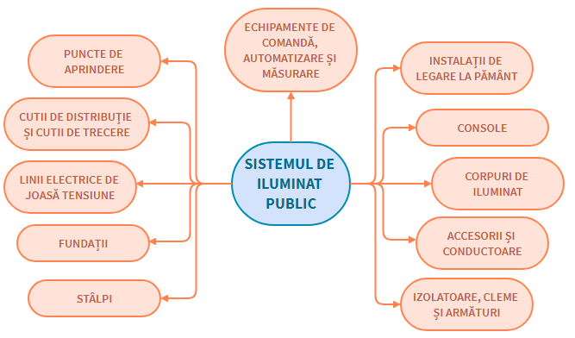

STÂLPI DE ILUMINAT PUBLIC
O parte din stâlpii de iluminat public aparțin municipiului, iar o parte a stâlpilor sunt în proprietatea operatorului de distribuție și sunt de beton, de oţel zincat. În funcţie de strada pe care sunt amplasaţi, putem găsi variante de amplasare laterală, axială, suspendată, bilaterală simetrică sau bilaterală alternantă.
Cutiile de conexiuni sunt amplasate atât în exterior la baza stâlpilor de beton cât şi în interiorul stâlpilor de oţel. Acestea conţin pe lângă clemele de conexiuni şi siguranţe fuzibile sau automate pentru protecţia circuitelor.
Prin analiza documentațiilor anterioare și prin auditarea actualului sistem de iluminat public (vezi Anexa nr. 1.1) din municipiul Satu Mare, au rezultat urmatoarele cantități existente:
SITUATIE TIPURI DE STALPI EXISTENTI
Nr. Crt. | Tip Stâlpi | Cantitate
 |  | (buc)
1 | SE4 | 1238
2 | SE10 | 413
3 | SE11 | 320
4 | SC10001 | 1340
5 | SC10002 | 490
6 | SC10005 | 856
7 | SV | 60
8 | METALIC | 3149
9 | LEMN | 38
TOTAL |  | 7904
Tabel 2 - Tipurile de stâlpi pentru iluminatul public din municipiul Satu Mare
Un numar de 497 aparate folosite in cadrul iluminatului arhitectural sunt montate prin prinderea consolelor/aparatelor pe peretii cladirilor sau pe stâlpi din municipiul Satu Mare.

TIPURI APARATE DE ILUMINAT
Toate aparatele de iluminat sunt in proprietatea municipalității Satu Mare. Tipurile de aparate de iluminat utilizate în municipiul Satu Mare sunt prezentate în Anexa 1.1.

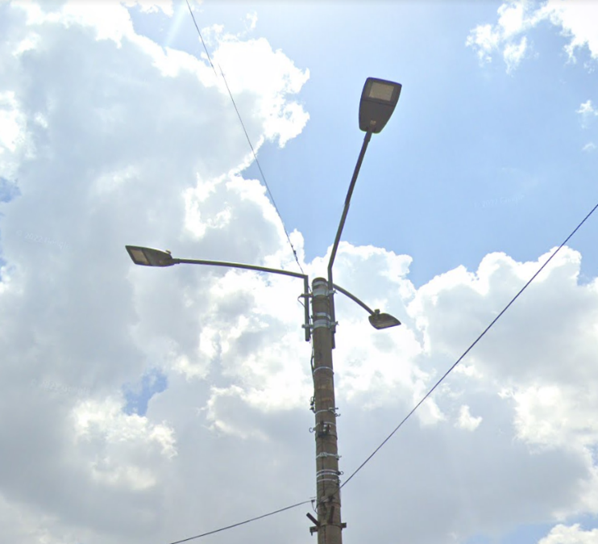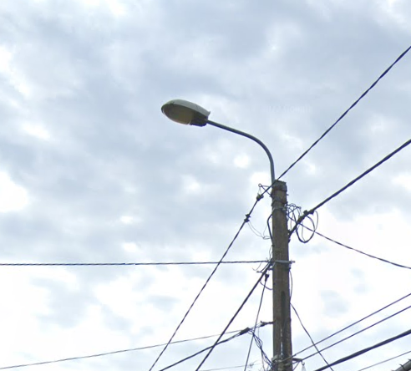
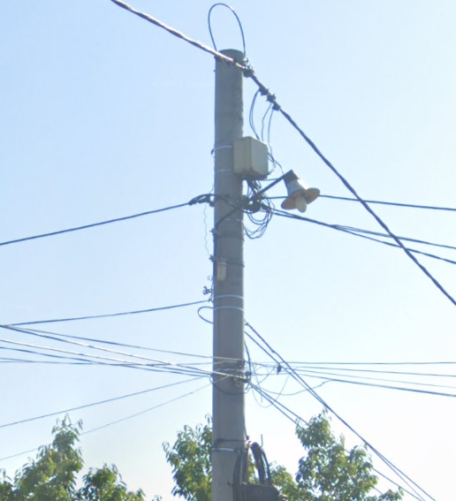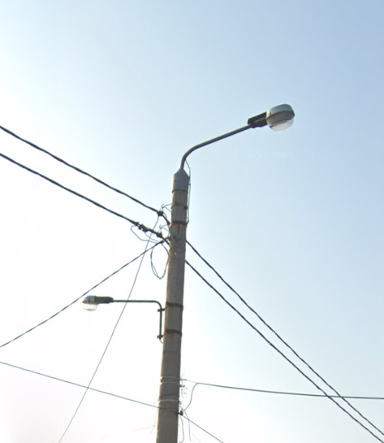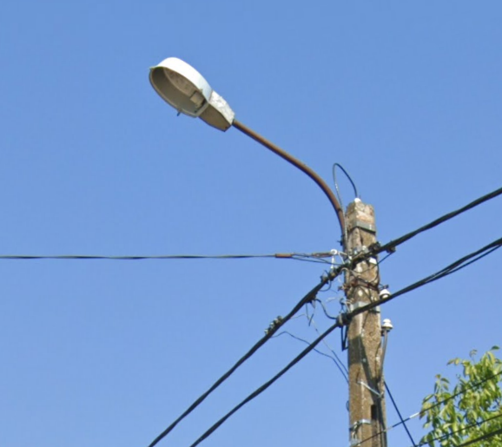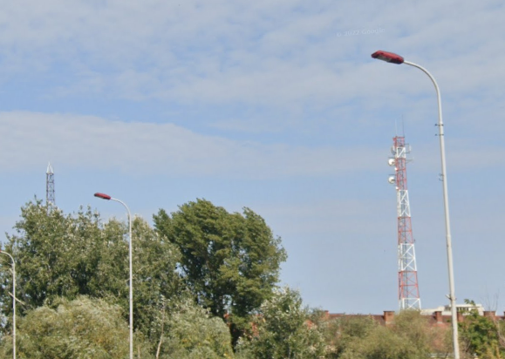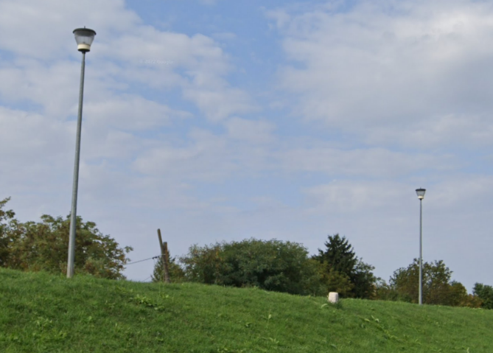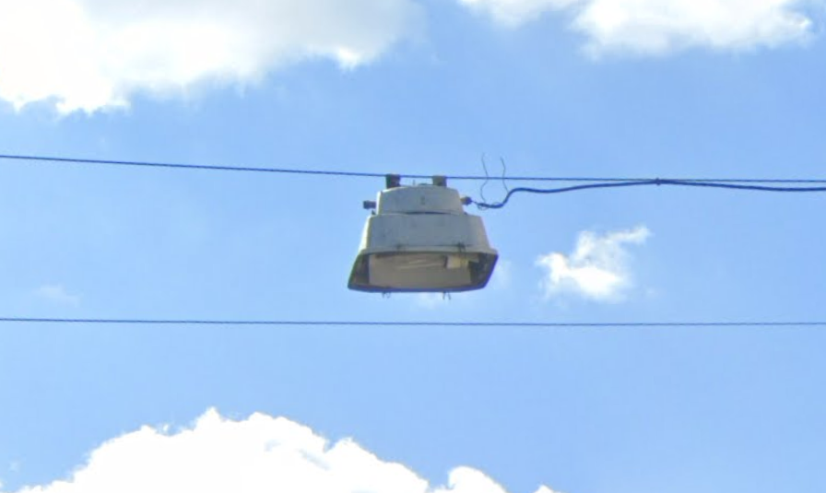

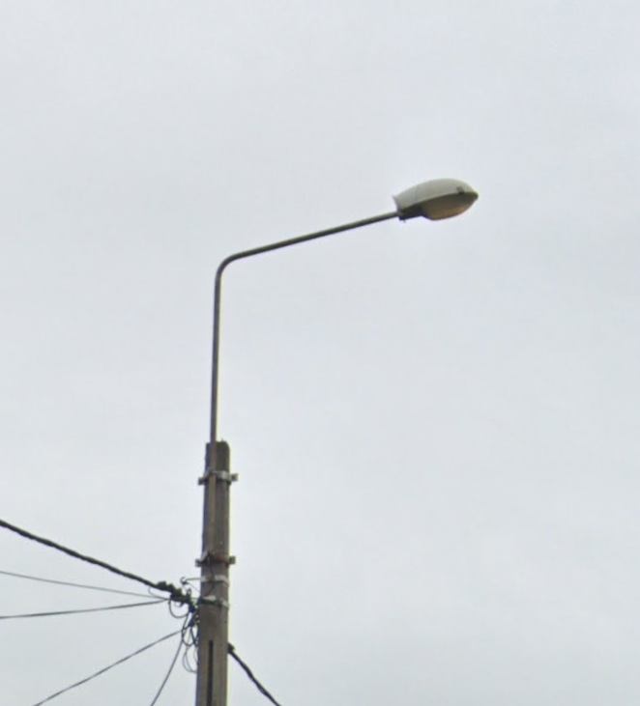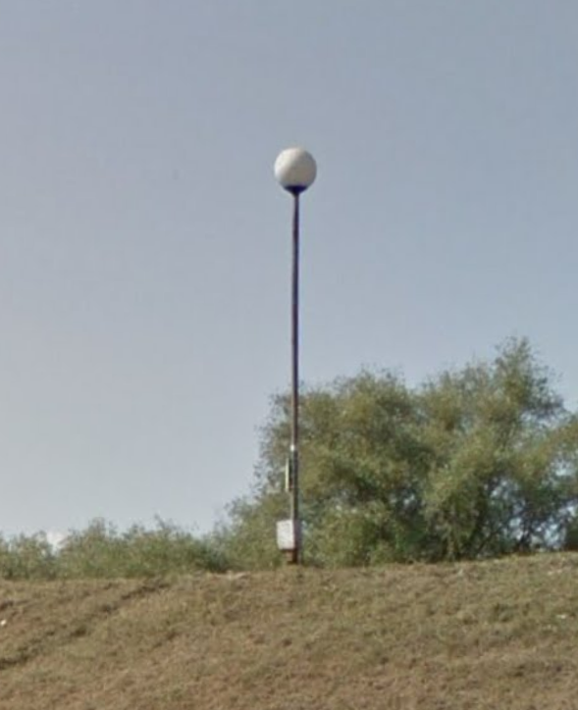
S-a realizat un rezumat al numărului de stâlpi și corpuri pe fiecare stradă, astfel descrierea lor se poate urmări în centralizatorul cu situația existentă - Anexa 1.3.
În viitor, în Municipiul Satu Mare se vor realiza lucrări de modernizare și eficientizare ale sistemului iluminatului public.
Nr. Crt. | Tip AIL | Cantitate
 |  | (buc)
1 | Aparate de iluminat stradale | 4360
 | (Medio, Norris, PVB 9C, PVB 12C MALAGA, ONYX, OPALO)
2 | LED | 4127
3 | Ornamental (Glob/ PVC 05) | 187
4 | Arhitectural | 497
Total aparate |  | 9171
Tabel 3 - Tipurile de aparate de iluminat public din municipiul Satu Mare

REȚEA ELECTRICĂ
Reţeaua electrică ce alimentează iluminatul public prezintă montaj aerian combinat cu montajul îngropat în sol. Reteaua subterana o regasim mai ales în zonele centrale si tendinta, dictata si de prevederile legale, este de a se introduce in subteran toata reteaua de iluminat public, in masura in care acest lucru este posibil. Modernizarile retelei se realizeaza in paralel cu lucrarile de modernizare a strazilor. Cablurile utilizate sunt cu conductor de aluminiu armate cu fir sau cămaşă de oţel, izolate cu PVC sau în unele cazuri linii aeriene cu cablu neizolat (cu izolaţie în aer).
POSTURI DE TRANSFORMARE ȘI PUNCTE DE APRINDERE
Posturile de transformare care alimentează sistemul de iluminat public din municipiul Satu Mare sunt proprietatea distribuitorului de energie. Punctele de aprindere pentru iluminatul public sunt în gestiunea distribuitorului de energie insa Primaria are dreptul de a le exploata si intretine.
Lista punctelor de aprindere aferente sistemului de iluminatului public al municipiului Satu Mare, se regăsește în Anexa nr. 2.
Pentru automatizarea pornirii/ opririi sistemului de iluminat public au fost montate 68 de sisteme de comanda automate, care prin intermediul unor routere gestioneaza în punctele de aprindere comanda sistemului de iluminat pentru comanda tuturor punctelor de aprindere.
Prin acest sistem de comandă s-a urmărit realizarea următoarelor obiective:
- ameliorarea siguranței și securității pe timp de noapte;
- limitarea impactului asupra mediului:
- reducerea consumului de energie electrică, reducerea gazelor cu efect de seră;
- atenția acordată durabilității acestui serviciu prin utilizarea de soluții care permit scăderea cheltuielilor de exploatare și mentenanță;
- realizarea unui sistem de iluminat mai performant în întreg municipiul prin:
- intergrarea funcțiilor iluminatului public;
- funcționalitate (satisfacerea nevoii de siguranță și confort);
- eficiență energetică;
- deschidere față de conceptul/ platforma Smart City.

3.1 Analiza SWOT a sistemului de iluminat public în Municipiul Satu Mare
Ținând cont de punctele tari și punctele slabe ale sistemului de iluminat actual, și anticipând oportunitățile de care se poate profita dar și amenintările cu care acesta se poate confrunta în următorii ani, s-a realizat o analiză SWOT pe baza căreia se vor stabili investițiile necesare la nivelul sistemului.
Din punct de vedere al dezvoltării interne, performanțele sistemului de iluminat public se concentrează pe menținerea calității actuale a acestuia în stare de funcționare și pe realizarea extinderilor necesare la nivelul calitativ conform standardelor în vigoare.
Este necesară implementarea unor strategii de dezvoltare tehnologică și calitativă a sistemului de iluminat public.
Luând în considerare statutul juridic, existența unui singur proprietar al sistemului de iluminat public ar fi necesară pentru implementarea mai ușoară a proiectelor de extindere și dezvoltare a sistemului.
Finanțarea investițiilor ce privesc extinderea și dezvoltarea sistemului de iluminat public este condiționată de fondurile alocate la nivel local și de necesitatea efectuării acestor lucrări. O oportunitate privind aceste dezvoltări o poate reprezenta obținerea unor finanțări din fonduri europene.
PUNCTE TARI:  - existența iluminatului stradal pe aproape toate străzile;  - existența proiectelor de investiţii ce urmează a fi implementate;  - suprailuminarea a treceri de pietoni;  - iluminatul public funcţional pe toată perioada de noapte;  - iluminat ornamental în fiecare an, în preajma sărbătorilor de iarnă;  - automatizarea pornirii/ opririi sistemului de iluminat public;  - bună colaborare cu operatorul privat de distribuţie a energiei electrice. | PUNCTE SLABE:  - nivelul de iluminare în mai multe zone este neconform standardelor în vigoare;  - există încă segmente ale reţelei de iluminat învechite;  - serviciu bazat în mare parte pe reţeaua de distribuţie a operatorului de distribuție;  - există corpuri de iluminat cu consum ridicat;  - o parte din stâlpii sistemului de iluminat sunt comuni cu linii de joasă tensiune, sisteme de comunicaţii (telefonie) şi cablu (CCTV);  - putere electrică instalată mare şi implicit cheltuieli mari pentru un nivel de iluminare necorespunzător;  - nivel insuficient de informatizare;  - intervenţiile se fac la sesizările cetăţenilor sau pe baza constatărilor făcute în teren de de reprezentanţii municipiului.  - sisteme de monitorizare/telegestiune a sistemului de iluminat public insuficiente;  - impactul asupra mediului, nivel însemnat al poluării luminoase.
OPORTUNITĂȚI:  - posibilitatea delegării gestiunii prin contract de prestari servicii a serviciului de iluminat public către un operator licenţiat A.N.R.S.C.  - tehnologii noi pentru trecerea la iluminat public urban din surse nepoluante;  - modernizarea sistemului de iluminat public utilizând tehnologia lămpilor cu LED şi implementând un sistem de telegestiune la nivelul întregului municipiu;  - programe cu finanţare din fonduri europene. | AMENINȚĂRI:  - producerea de avarii importante care să conducă la întreruperea iluminatului public pe zone mari şi perioade de timp îndelungate;  - producerea de accidente rutiere;  - interferențe politico-socio-economice în stabilirea prețurilor serviciilor publice;  - executarea unor lucrări de infrastructură care pot duce la deteriorarea rețelei de iluminat public;  - executarea unor lucrări neconforme sau întârzierea executării lucrărilor;  - cazuri de forță majoră care pot duce la creșterea cheltuielilor unor proiecte sau întreruperea pe perioade îndelungate a serviciului de iluminat public;

În urma analizei SWOT rezultă trei mari direcții ce trebuie urmărite:
- modernizarea sistemului existent;
- reducerea consumului de energie electrică;
- reducerea emisiilor de poluanți.

Pentru atingerea acestor aspecte va fi necesară implementarea unor etape care se vor realiza utilizand fonduri proprii ale autoritatii sau fonduri europene si care să vizeze:
- implementarea sistemului de telegestiune la nivelul întregului sistem de iluminat public și modernizarea echipamentelor de comandă, măsură și control din punctele de aprindere (unde este cazul);
- extinderea sistemului de iluminat în zonele în care lipsește, acolo unde este deficitar sau în zonele noi ale orașului;
- introducerea în subteran a rețelelor de iluminat public, primordial pe principalele artere de circulație;
- înlocuirea stâlpilor de beton existenți cu stâlpi metalici;
- înlocuirea corpurilor de iluminat convenționale cu corpuri LED.
- mentinerea in stare de functionare la parametrii superiori ai sistemului de iluminat executand lucrari periodice de mentenanta si intretinere.
- realizarea de interventii intr-un timp foarte scurt, in cazul aparitiei unor defecte
- verificarea indeplinirii cerintelor minime ale standardului SR 13201/2016 pe toate zonele de circulatie ale municipiului
- reducerea consumului de energie electrica
- optimizarea lucrarilor de intretinere si mentenanta pentru reducerea costurilor cu aceste servicii

4. SITUAȚIA ECONOMICO-FINANCIARĂ ACTUALĂ A SISTEMULUI DE ILUMINAT PUBLIC

În momentul de față întreținerea iluminatului public în municipiul Satu Mare este urmărită de societatea comercială S.C. Interconect S.R.L. care este direct răspunzătoare de buna funcționare a iluminatului public pe străzile din municipiu, care răspunde cererilor periodice lansate de populație pentru înlocuirea de lămpi sau componente sau realizează de mici extinderi, etc.
Consumul de energie electrică pe anul 2022 pentru sistemul de iluminat public a fost de 5.355.076,17 kWh.
Costul mediu actual al întreținerii sistemului de iluminat este de 1.630.000,00 lei pe an.
Cei 1.630.000,00 lei care revin costului întreținerii punctelor luminoase reprezintă costul paușal pentru aparatele de iluminat stradal, pietonal si arhitectural. In situatia actuala costul intretinerii per punct luminos se ridica la aprox 35 euro pe an.
Peste 50% din aparatele existente au depasit 10 ani de functionare, ceea ce va duce la o crestere a costurilor de intretinere in urmatorii ani.
Luand in calcul costurile de intretinere si mentenanta raportate la durata de viata a aparatelor, costurile cu energia electrica preconizate pentru perioada urmatoare , precum si extinderile care se vor realiza in urmatorii ani , constatam ca se va inregistra o crestere a costurilor de functionare ale sistemului de iluminat public.
Pentru a reduce aceste costuri autoritatea locala trebuie sa ia in considerare urmatoarele masuri :
- accesare de fonduri nerambursabile pentru realizarea investitiilor
- implementarea unui sistem de iluminat bazat pe tehnologia led
- monitorizarea si controlul integrat a intregului sistem de iluminat printr-un sistem de telegestiune performant.

5. OBIECTIVELE PRINCIPALE ALE STUDIULUI

5.1 Determinarea unui nivel de referință pentru evaluarea eficienței energetice
Din Anexa 1.2 reiese un consum anual (2022) de energie electrică la nivelul Municipiului Satu Mare de 5.355,07 MWh, din care consumatorii HST au o pondere de 55% iar consumatorii LED 45%.
Luând în considerare numărul de aparate și numărul de ore de lucru pe an, pentru acestea, rezultă un consum mediu anual aferent unui corp de iluminat de 583.91 kWh.
Costul mediu actual al întreținerii punctelor luminoase este de 1.630.000,00 lei pe an. În aceste condiții raportându-ne la un numar total de 9171 corpuri, rezulta că se înregistrează în prezent un cost mediu anual al intreținerii de 177,73 lei.

5.2 Obiective referitoare la lucrările de creștere a eficienței energetice propuse
Economisirea de energie electrică apare tot mai frecvent în limbajul uzual, astfel încât a devenit deja un cuvânt “înrădăcinat” al vieţii cotidiene deoarece astăzi, când preţul energiei electrice devine cu fiecare zi tot mai ridicat, suntem nevoiţi să economisim energie în toate activităţile. Acest lucru ar însemna că diminuând pretenţiile noastre îndreptăţite de confort să renunţăm parţial sau total la utilizarea unor instalaţii. Soluţia reală este însă cea de utilizare a unor instalaţii, echipamente eficiente din punct de vedere al consumului de energie electrică.
Referindu-ne la cazul concret al iluminatului public: este evident faptul că nu se poate face economie de energie, în aşa fel încât să periclităm siguranţa publică şi a circulaţiei, prin întreruperi parţiale sau totale.
În scopul creșterii eficienței energetice și al respectării parametrilor luminotehnici pentru siguranță, principalele mijloace sunt:
- optimizarea tarifului contractat (se referă la tarife diferite pe zone orare pentru consumul de energie electrica (exemplu: tarif de zi si tarif de noapte));
- îmbunătăţirea sistemului de comandă şi control al instalaţiei;
- optimizarea timpilor de funcţionare a instalaţiei.
Conform noilor cerinţe cele mai cerute şi utilizate tipuri de aparate de iluminat sunt aparatele cu tehnologie LED.
LED (Lighting Emitting Diode) este un dispozitiv optoelectronic capabil să emită lumină atunci când este parcurs de un curent electric. Un corp de iluminat cu LED are un randament foarte ridicat spre deosebire de alte tehnologii, precum lămpile cu halogen sau lămpile cu incandescenţă ale căror randamente sunt foarte scăzute.
Sistemele cu LED-uri produc mai multă lumină pe watt consumat decât lămpile obişnuite. Controlul strict al dispersiei luminii realizat prin sistemul optic cu lentile pentru focalizarea fasciculului de lumină de formă dreptunghiulară asigură protecţia contra poluării luminoase. Lentilele au un rol foarte important pentru că, pe lângă că reduc pierderile de lumină, elimină şi riscul de orbire provocat de strălucirea luminilor, iar pentru iluminatul public este situat la 120° pentru a produce disiparea luminii în iluminatul stradal.
Dispozitivele LED clasice au o durată de viaţă de 100.000 ore, pentru o scădere a gradului de iluminare la 80%, iar pentru modulele cu LED-uri înglobate în aparatele de iluminat, se garantează minim 50.000 ore. Această durată de viaţă foarte ridicată a aparatelor de iluminat cu LED conduce la costuri reduse de mentenanţă a sistemului de iluminat, oferind fezabilitatea reducerii costurilor reale de investiţii.
Prin urmare, se propun următoarele obiective pentru reducerea consumului de energie electrică (şi implicit a emisiilor de CO₂) și pentru scăderea cheltuilelilor generate de iluminatul public, așa cum rezultă și din analiza SWOT:
- Înlocuirea tuturor corpurilor de iluminat convenționale cu corpuri LED (acolo unde acestea nu există) în următorii 3 ani în zonele aferente claselor M2, M3, M4, urmând ca apoi să fie luată în considerare modernizarea și eficientizarea căilor de circulație aferente zonelor M5 și M6.
Pentru modernizarea sistemului de iluminat Municipiul Satu Mare are in vedere accesarea de fonduri nerambursabile prin intermediul liniilor de finantare care sunt si vor fi disponibile in perioada urmatoare.
În cazul modernizării și înlocuirii tuturor aparatelor de iluminat convenționale cu corpuri LED, valoarea consumului anual la nivelul întregului municipiu va avea o scădere semnificativă.
O analiză de recuperare a costurilor în cazul înlocuirii tuturor corpurilor de iluminat convenționale cu corpuri LED este prezentată în subcapitolul următor.
- Optimizarea programului de funcţionare a sistemului de iluminat public prin automatizarea timpilor de pornire şi oprire şi utilizarea dimmingului (reducerii controlate a nivelului de iluminare) în perioadele de trafic scăzut din timpul nopţii.
- Implementarea unui sistem de control și telegestiune care va monitoriza şi comanda aparatele şi va reduce pierderile.
- Verificarea obligatorie la intervale de 2 ani a nivelului de iluminare prin efectuarea de măsurători luminotehnice, pe străzi indicate de Autoritatea Contractantă.
- Verificarea obligatorie a conformității lucrărilor pe străzile modernizate.
- Limitarea impactului asupra mediului.
- Evaluare produselor și a componentelor lor pentru întregul ciclu de viață.
- Utilizarea de produse din material reciclabile.
- Reciclare selective la sfârșitul duratei de viață a produselor.
- Limitarea poluării luminoase atmosferice (selectarea aparatelor de iluminat care duc la valori scăzute ale fluxului luminous pierdut, montarea aparatelor de iluminat la unghiuri de înclinare cu orizontala max. 15 grade).
- Limitarea poluării luminoase de vecinătate (utilizarea de aparate de iluminat cu distribuții luminoase orientate spre spatial de iluminat).
- Limitarea efectului de orbire asupra utilizatorilor
- Protejarea sănătății și siguranței publice
- Interzicerea utilizării surselor cu temperature de culoare corelată mai mare de 4000 K.
- Respectarea reglementărilor urbanistice aplicabile zonei conform documentațiilor de urbanism aprobate.
- Respectarea zonelor protejate.

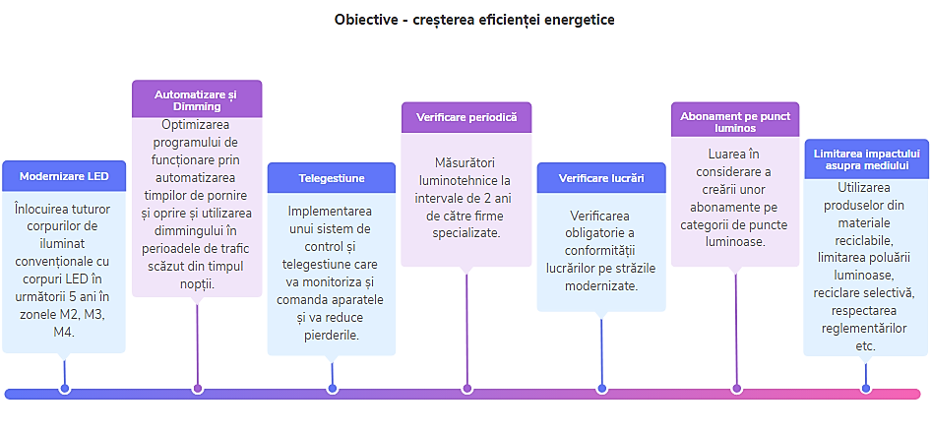

5.3 Identificarea proiectelor prioritare de eficiență energetică
O inlocuire a aparatelor de iluminat conventionale si trecerea la un iluminat cu led in tot orasul in urmatorii 3 ani ar reprezenta un efort financiar urias pentru municipalitate. Din acest motiv consideram ca mult mai fezabila este inlocuirea treptata a aparatelor, incepand cu cele care genereaza consumuri mai mari (250W) si continuand apoi cu celelalte.
Totodata trebuie tinut cont si de ritmul de desfasurare a proiectelor de modernizare strazi si de posibilitatea de a accesa fonduri nerambursabile disponibile in baza programelor de finantare.
Principalela sursa de finanțare a proiectelor de creștere a eficienței energetice estimate pentru perioada urmatoare sunt:
- Administrația Fondului pentru Mediu (programe de iluminat public) ;

5.4 Investiții necesare pentru modernizarea, îmbunătățirea cantitativă, calitativă și extinderea sistemului de iluminat public

Autoritățile administrației publice locale ale Municipiului Satu Mare urmăresc în continuare modernizarea și eficientizarea iluminatului existent printr-o serie de investiții absolut necesare municipalității. Din informaţiile primite de la serviciul de specialitate din cadrul primăriei Municipiului Satu Mare se urmăresc următoarele investiții:
    - Înlocuirea tuturor corpurilor de iluminat convenționale cu corpuri LED în următorii 3 ani în zonele aferente claselor M2, M3, M4, urmând ca apoi să fie luată în considerare modernizarea și eficientizarea căilor de circulație aferente zonelor M5 și M6.
În ceea ce privește introducerea aparatelor de iluminat performante cu tehnologie LED, un calcul rapid, care evaluează economia de energie electrică la nivelul întregului municipiu, în cazul ipotetic al trecerii generalizate la iluminatul cu surse LED de mare putere evidențiază o posibilă economie de energie electrică și implicit de costuri de minim 30% anual.
Desigur, acesta este un calcul ipotetic, efectuat pe baza unor informații generale. În realitate trebuie ținut cont de mai multe aspecte (performanțele diferite ale fiecărui model de aparat de iluminat, particularitățile fiecărei zone de iluminat etc.). În practică, se recomandă efectuarea unor studii tehnico-economice mai detaliate care să preceadă luarea unor decizii ce pot constitui teme precise pentru viitorul iluminatului în municipiul Satu Mare și pot fi înglobate în viitorul plan general de iluminat.

Investițiile recomandate pentru îmbunătățirea sistemului de iluminat public sunt cele necesare pentru aducerea și menținerea lui la nivelul criteriilor standardului SR EN 13201, atât în ceea ce privește performanțele cerute, cât și instrumentele necesare pentru a fi atinse, verificate periodic și păstrate în cadrul parametrilor legali. Astfel recomandam inlocuirea tuturor corpurilor de iluminat vechi care nu respecta criteriilor standardului SR EN 13201 cu unele noi.
Costurile cu modernizarea iluminatului existent prin inlocuirea aparatelor de iluminat conventionale si trecerea la un iluminat cu led și implementarea unui sistem de management prin telegestiune se regăsesc in Anexa 5.
Costurile de realizare a investiției se justifică prin realizarea următoarelor lucrări de bază:
- Deconectare sistem de iluminat;
- Demontarea aparatelor de iluminat public existente;
- Înlocuirea cablului și a stâlpilor, unde este cazul;
- Demontarea brațelor și brățărilor de prindere existente;
- Montarea brațelor și brățărilor noi;
- Montarea aparatelor de iluminat public pe stâlpii existenți;
- Realizarea conexiunilor pentru aparatele de iluminat;
- Instalarea sistemului de management prin telegestiune;
- Configurare iniţială sistem de telegestiune;
- Testare, verificare şi punere provizorie în funcţiune;
- Recepție lucrări şi punere în funcțiune.

    - Suprailuminarea trecerilor de pietoni
Pentru suprailuminarea trecerilor de pietoni sistemul de iluminat cuprinde un numar de 46 buc. stalpi de iluminat si 46 buc. aparate de iluminat speciale.
Mai jos se regăsesc costuri pentru lucrările aferente suprailuminarii trecerilor de pietoni în cazul modernizării acestora.

Suprailuminare trecere pietoni
 | M2 | M3 | M4 | M5 | M6
1. | Proiectare și studii de teren | Proiectare și studii de teren | Proiectare și studii de teren | Proiectare și studii de teren | Proiectare și studii de teren
2. | Obținere avize | Obținere avize | Obținere avize | Obținere avize | Obținere avize
3. | Achiziție | Achiziție | Achiziție | Achiziție | Achiziție
4. | Săpături și spargeri | Săpături și spargeri | Săpături și spargeri | Săpături și spargeri | Săpături și spargeri
5. | Pozare cabluri | Pozare cabluri | Pozare cabluri | Pozare cabluri | Pozare cabluri
6. | Montare stâlpi | Montare stâlpi | Montare stâlpi | Montare stâlpi | Montare stâlpi
7. | Montare brațe de prindere | Montare brațe de prindere | Montare brațe de prindere | Montare brațe de prindere | Montare brațe de prindere
8. | Montare AIL | Montare AIL | Montare AIL | Montare AIL | Montare AIL
9. | Instalarea sistemului inteligent de management prin telegestiune | Instalarea sistemului inteligent de management prin telegestiune | Instalarea sistemului inteligent de management prin telegestiune | Instalarea sistemului inteligent de management prin telegestiune | Instalarea sistemului inteligent de management prin telegestiune
10. | Amenajări pt protecția mediului și aducere la starea inițială | Amenajări pt protecția mediului și aducere la starea inițială | Amenajări pt protecția mediului și aducere la starea inițială | Amenajări pt protecția mediului și aducere la starea inițială | Amenajări pt protecția mediului și aducere la starea inițială
Tabel 4 – Suprailuminare treceri de pietoni

 | Material | Manopera | Utilaj | Transport | Echipament AIL max 150W | Cantitate | Pret total extindere iluminat treceri de pietoni
Pret unitar [lei] | 22.919,50 | 11.880,40 | 1.399,40 | 200 | 3.950,00 | 46 | 1.856.067,80
Pret total [lei] | 1.054.297,00 | 546.498,40 | 64.372,40 | 9.200,00 | 181.700,00
Tabel 5 – Investiții în cazul modernizării trecerilor pentru pietoni

    - Înlocuirea tuturor corpurilor de iluminat arhitecturale

Obiectivele turistice fac parte din identitatea unui oraș, iar marile orașe din lume folosesc iluminatul arhitectural ca să creeze experiențe vizuale de neuitat prin iluminarea acestor obiective turistice, ca parte din metodele de promovare și atragere a turiștilor.
Conceptul de iluminat arhitectural se concentrează pe trei aspecte fundamentale în ceea ce privește iluminarea clădirilor, indiferent că e vorba de spațiul interior sau de fațadele clădirilor. Primul este legat de aspectul estetic, al doilea se referă la rolul funcțional al luminii, iar cel de-al treilea aspect este legat de eficiența energetică, astfel încât să nu fie consumată mai multă lumină decât este necesar.

Municipiul Satu Mare își propune în mare măsură și modernizarea iluminatului arhitectural pentru atmosfera orașului cu iluminare dinamică pentru creearea unor experiențe vizuale unice atât pentru turiști, cât și pentru localnici.
Astfel lista străzilor/zonelor cu iluminat arhitectural se regăsește în Anexa 1.1.

Totodata in cadrul investitiilor care se vor realiza autoritatea va tine cont si de urmatoarele aspecte
- Utilizarea la întreaga capacitate a sistemului de telegestiune dezvoltat în municipiul Satu Mare;
- Implementarea și extinderea sistemului de telegestiune a iluminatului public la nivelul întregului municipiu și modernizarea echipamentelor de comandă, automatizare, măsură și control din punctele de aprindere în zonele care nu sunt implementate sistemele de telegestiune;
- Introducerea în subteran a rețelelor de iluminat public pe arterele principalele de circulație și în zonele de importanța zonală, însumând aproximativ 10 km/an – cu excepția cazurilor în care condiţiile tehnice nu permit acest lucru, conform studiilor de fezabilitate (lucrările de relocare în subteran se vor realiza în paralel cu programul de modernizare a străzilor);
- Înlocuirea stâlpilor din beton existenți cu stâlpi metalici;
- Utilizarea resurselor regenerabile în producerea energiei electrice necesare iluminatului;
- Îmbunătățirea nivelului de iluminare în aria zonelor de conflict.

5.5 Modul de organizare a serviciilor de mentenanță a sistemului de iluminat public
Efectuarea operațiilor de întreținere corect și regulat este foarte importantă pentru eficiența instalațiilor de iluminat, deoarece un sistem de iluminat odată realizat, trebuie să răspundă funcțiilor sale pe întreaga sa durată de viață, la parametrii cât mai apropiați de cei pentru care a fost proiectat.
Nerealizarea întreținerii periodice și corecte a tuturor componentelor unui sistem de iluminat (aparate de iluminat, console, stâlpi, etc.), conduce la diminuarea securității și a siguranței utilizatorilor.
În tabelele urmatoare este prezentată o propunere de plan de mentenanță și întreținere pentru componente caracteristice ale unui sistem de iluminat al căilor de circulație:rețea electrică, cutii electrice, suporți (stâlpi și brațe/console), aparate de iluminat și sistem de comandă, control și monitorizare (pe scurt denumit sistem de telegestiune, abreviere TG).
De asemenea, sunt semnalate:
- intervențiile de tip preventiv cu periodicitatea la care se realizează;
- tipul de intervenții corective;
- tipul de intervenții ca urmare a notificărilor obținute prin sistemul de telegestiune.

Propunere plan de mentenanță și întreținere – rețea electrică

Propunere plan de mentenanță și întreținere – cutii electrice

Propunere plan de mentenanță și întreținere – stâlpi și brațe

Propunere plan de mentenanță și întreținere – sistem de telegestiune

Propunere plan de mentenanță și întreținere – aparate de iluminat cu lămpi cu LED

Introducerea pe scară largă, în iluminatul exterior, a aparatelor de iluminat echipate cu surse LED nu elimină necesitatea efectuării operațiilor de întreținere preventivă și corectivă a aparatelor de iluminat.
În plus, pentru o bună organizare a serviciilor de mentenanță a sistemului de iluminat public, propunem verificări la finalul lucrărilor pe străzile modernizate și verificarea calității lucrărilor și îndeplinirea cerințelor.
De asemenea, se recomandă efectuarea la interval de 2 ani a măsurătorilor luminotehnice, pe o serie de străzi indicate de Autoritatea Contractantă. În acest mod se va determina conformitatea nivelului de iluminare pe străzile respective. În cazul în care rezultatele nu satisfac standardul SR 13201:2015, operatorii serviciului de iluminat public au obligaţia de a executa modificările necesare în sistemul de iluminat public pentru asigurarea respectării condiţiilor de iluminat. Investițiile pot include modernizări prin înlocuirea corpurilor de iluminat convenționale cu corpuri LED, includerea străzilor în clase superioare de iluminat și creșterea nivelului de iluminare, extinderi etc.

5.6. indicatori de performanța ai serviciului
Pentru evaluarea unui sistem de iluminat este necesară definirea de indicatori de performanță și monitorizarea acestora.
Indicatorii de performanţă stabilesc condiţiile care trebuie respectate de operatorii serviciului de iluminat public în asigurarea serviciului.
Indicatorii de performanţă asigură condiţiile pe care trebuie să le îndeplinească serviciul de iluminat public, avându-se în vedere:
a) continuitatea serviciului din punct de vedere cantitativ şi calitativ;
b) adaptările la cerinţele concrete, diferenţiate în timp şi spaţiu ale comunităţii locale;
c) satisfacerea judicioasă, echitabilă şi nepreferenţială a tuturor membrilor comunităţii locale, în calitatea lor de utilizatori ai serviciului;
d) administrarea şi gestionarea serviciului în interesul comunităţii locale;
e) respectarea reglementărilor specifice în domeniul transportului, distribuţiei şi utilizării energiei electrice;
f) respectarea standardelor minimale privind iluminatul public, prevăzute de normele naţionale în acest domeniu.

EVENIMENTE MONITORIZATE
• Numărul de reclamaţii
• Număr de reclamaţii justificate
• Număr de remedieri neprogramate (pe elemente ale sistemului de iluminat: reţea electrică aeriană, reţea eletrică subterană, stâlpi, accesorii electrice, lămpi, aparate de iluminat)
• Timpul de remediere a unei defecţiuni – ore (pe elemente ale sistemului de iluminat: reţea electrică aeriană, reţea eletrică subterană, stâlpi, accesorii electrice, lămpi, aparate de iluminat).

INDICATORI DE PERFORMANTA GARANTATI
Continuitatea serviciului
- Continuitatea sau continuitatea în funcționare reprezintă indicatorul de performanță care evidențiază starea de funcționare a sistemului de iluminat. Identifică și măsoară numărul de întreruperi, erori, etc.
- Timpul de remediere defect reprezintă un indicator de performanță asociat mai mult serviciului de iluminat public. Reprezintă timpul asumat de operator / executant de remediere a unui defect apărut în instalațiile exploatate / executate.

INDICATORUL Criteriul de Evaluare
- Numărul de sesizări privind echipamentele nefuncţionale, < 3%/ luna
pe tipuri de iluminat stradal, pietonal, ornamental, din
numărul total de echipamente în funcţiune
- Timpul mediu de rezolvare al sesizărilor privind < 48h
echipamentele defecte aferente SIP
- Timpul mediu de rezolvare al sesizărilor privind < 72h
defectele la reţeaua proprie de alimentare cu energie electrică
- Numărul sesizarilor privind accesoriile de prindere/braţe <1%/luna
care prezintă defecte de acoperire (rugină) după reabilitare
- Numărul de aprinderi în afara programului normal de 10 (zece)/an
funcționare fără acordul autorității publice

6. ARIA TERITORIALĂ DE DESFĂȘURARE A SERVICIULUI DE ILUMINAT PUBLIC
Serviciul de iluminat public al municipiului Satu Mare a fost în gestiunea operatorului S.C. Interconect S.R.L., iar în prezent municipiul Satu Mare are încheiat un acord cadru de servicii de servicii de întreținere la sistemul de iluminat public până în luna decembrie 2023. Autoritatea are ca optiuni pastrarea gestiunii delegate sau in urma echiparii corespunzatoare realizarea unei gestiuni directe
Legea nr. 230/2006 actualizată cu modificările și completările ulterioare nu cuprinde prevederi speciale în privința teritoriului în reglementarea celor două modalități de gestiune a serviciului de iluminat public. Cu toate acestea, subliniem faptul că în privința gestiunii directe a serviciului de către autoritatea administrativă publică toate sarcinile și obligațiile acesteia sunt impuse prin referire la întreg teritoriul comunității, fiind obligatoriu să fie respectate în mod constant și uniform principiile de funcționare a serviciului, precum și a tuturor celorlalte exigențe din lege și din Ordinul nr. 86/2007 al ANRSC.
Pe de altă parte, în privința delegării de gestiune a serviciului de iluminat public, Legea nr. 230/2006 actualizată cu modificările și completările ulterioare prevede posibilitatea ca prin acordul de voință dintre autoritatea publică locală și persoana juridică delegată, obiectul contractului să facă referire la un anumit teritoriu. În ipoteza aceasta, în funcție de specificul serviciului de la nivelul comunității locale se impune ca pentru buna gestionare a acestuia, implicit pentru a avea posibilitatea reală de a atinge indicii de performanță și obiectivele stabilite prin Regulamentul Cadru al ANRSC nr. 86/2007, să fie luată în calcul posibilitatea ca prin delegarea de gestiune către un operator să se ajungă la o soluție de eficiență sporită în asigurarea serviciului pentru beneficiari.
In cazul nostru particular, aria este limitata la teritoriul Municipiului Satu Mare.
Harta delimitării ariei teritoriale este prezentată în Partea desenată – Planșa 1.
In aceasta zona sistemul de iluminat public este compus din : iluminatul stradal, iluminatul pietonal și iluminatul arhitectural.

7. MOTIVELE CARE JUSTIFICĂ DELEGAREA GESTIUNII

7.1. Aspecte generale privind gestiunea serviciului de iluminat public
Conform art. 16 din Legea 230/2006 actualizată cu modificările și completările ulterioare, gestiunea serviciului de iluminat public se poate realiza prin gestiune directă sau prin gestiune delegată.
Conform art. 22 din Legea 51/2006, republicată, cu modificările şi completările ulterioare, „modalitatea de gestiune a serviciilor de utilități publice se stabilește prin hotărâri ale autorităților deliberative ale unităților administrativ-teritoriale, în baza unui studiu de oportunitate, în funcție de natura și starea serviciului, de necesitatea asigurării celui mai bun raport preț/calitate, de interesele actuale și de perspectivă ale unităților administrativ-teritoriale, precum și de mărimea și complexitatea sistemelor de utilități publice”.
Indiferent de modalitatea de gestiune adoptată, autoritățile administrației publice locale trebuie să aibă în vedere, pe lângă aspectul financiar, aspecte precum îmbunătățirea calității iluminatului public, optimizarea consumului de energie, permanența în funcționare, ridicarea gradului de civilizație, a confortului și calității vieții, creșterea gradului de securitate individuală și colectivă, siguranța circulației rutiere și pietonale, dezvoltarea economico-socială și culturală, punerea în valoare a elementelor arhitectonice și peisagistice, dezvoltarea durabilă, transparența, consultarea și antrenarea în decizii a cetățenilor.

7.2. Gestiunea directă
Conform prevederilor art. 19 din Legea 230/2006 actualizată cu modificările și completările ulterioare, în cazul gesiunii directe “autorităţile administraţiei publice locale sau asociaţiile de dezvoltare comunitară, după caz, îşi asumă nemijlocit toate sarcinile şi responsabilităţile cu privire la înfiinţarea, organizarea, finanţarea, coordonarea, administrarea, gestionarea, exploatarea şi asigurarea funcţionării serviciului de iluminat public”.
Opțiunea manifestată de către autoritatea publică locală pentru gestiunea directă poate fi argumentată atunci când din evaluarea dimensiunii sistemului, a gradului de dezvoltare a acestuia, a particularităților economico-sociale ale localităților și implicit a posibilității autorității de finanțare ar rezulta un raport care să respecte în integralitate principiile de funcționare ale serviciului stabilite prin art. 9 și 10 din Regulamentul-cadru din 20 martie 2007 al serviciului de iluminat public, Anexă a Ordinului nr. 86/2007 emis de A.N.R.S.C.
Art. 28 din Legea nr. 51/2006 republicată, cu modificările şi completările ulterioare stabilește că gestiunea directă se realizează prin intermediul unor operatori de drept public sau privat care pot fi:
a) servicii publice de interes local sau județean, specializate, cu personalitate juridică, înființate și organizate în subordinea consiliilor locale sau consiliilor județene, după caz, prin hotărâri ale autorităților deliberative ale unităților administrativ-teritoriale respective;
b) societăți reglementate de Legea nr. 31/1990, republicată, cu modificările și completările ulterioare, cu capital social integral al unităților administrativ-teritoriale, înființate de autoritățile deliberative ale unităților administrativ-teritoriale respective.
Condiții:
„Autoritățile deliberative ale unităților administrativ-teritoriale sau, după caz, asociațiile de dezvoltare intercomunitară având ca scop serviciile de utilități publice, în baza mandatului primit, pot încredința unui operator de drept privat gestiunea serviciilor de utilități publice sau a uneia ori mai multor activități din sfera acestor servicii prin atribuirea directă a contractului de delegare a gestiunii, cu respectarea următoarelor condiții cumulative ce trebuie îndeplinite atât la data atribuirii contractului de delegare a gestiunii, cât și pe toată durata acestui contract:
a) unitățile administrativ-teritoriale membre ale unei asociații de dezvoltare intercomunitară având ca scop serviciile de utilități publice, în calitate de acționari/asociați ai operatorului regional, prin intermediul asociației, sau, după caz, unitatea administrativ-teritorială, în calitate de acționar/asociat unic al operatorului, prin intermediul adunării generale a acționarilor și al consiliului de administrație, exercită un control direct și o influență dominantă asupra deciziilor strategice și/sau semnificative ale operatorului regional/operatorului în legătură cu serviciul furnizat/prestat, similar celui pe care îl exercită asupra structurilor proprii în cazul gestiunii directe;
b) operatorul regional, respectiv operatorul, după caz, desfășoară exclusiv activități din sfera furnizării/prestării serviciilor de utilități publice destinate satisfacerii nevoilor de interes public general ale utilizatorilor de pe raza de competență a unităților administrativ-teritoriale membre ale asociației, respectiv a unității administrativ-teritoriale care i-a încredințat gestiunea serviciului;c) capitalul social al operatorului regional, respectiv al operatorului este deținut în totalitate de unitățile administrativ-teritoriale membre ale asociației, respectiv de unitatea administrativ-teritorială; participarea capitalului privat la capitalul social al operatorului regional/operatorului este exclusă.” (art. 28 Legea 51/2006 republicată, cu modificările şi completările ulterioare)

7.3. Gestiunea delegată
Conform art. 20 din Legea 230/2006 actualizată cu modificările și completările ulterioare, „în cazul gestiunii delegate, autoritățile administrației publice locale sau asociațiile de dezvoltare comunitara, după caz, transfera, în baza unui contract prin care se deleaga gestiunea, denumit în continuare contract de delegare a gestiunii, unuia sau mai multor operatori cu statut de societăți comerciale cu capital public, privat sau mixt, sarcinile și responsabilitatile proprii cu privire la prestarea serviciului, precum și exploatarea și administrarea sistemului de iluminat public, în condițiile legii”.
Art. 29 din Legea 51/2006 republicată, cu modificările şi completările ulterioare stabilește că gestiunea delegată se realizează prin intermediul unor operatori de drept privați care pot fi:
a) societăți reglementate de Legea nr. 31/1990, republicată, cu modificările și completările ulterioare, cu capital social privat;
b) societăți reglementate de Legea nr. 31/1990, republicată, cu modificările și completările ulterioare, cu capital social mixt.
Societățile reglementate de Legea nr. 31/1990, republicată, cu modificările și completările ulterioare, cu capital social integral public pot participa la procedurile de atribuire a contractelor de delegare a gestiunii serviciilor de utilități publice în zona teritorială de competență a unităților administrativ-teritoriale care exercită o influență dominantă asupra acestora sau în afara acestei zone dacă operatorul nu are încheiat un alt contract de delegare a gestiunii atribuit direct, conform art. 28.”
Condiții:
„Operatorii care își desfășoară activitatea în modalitatea gestiunii delegate furnizează/prestează serviciile de utilități publice prin exploatarea și administrarea infrastructurii tehnico-edilitare aferente acestora, în baza contractului de delegare a gestiunii serviciului, precum și în baza licenței eliberate de autoritatea de reglementare competentă, în condițiile legii speciale”. (art. 29 Legea 51/2006 republicată, cu modificările şi completările ulterioare)
Diferența fundamentală care există între gestiunea directă și gestiunea delegată în cazul serviciului de iluminat public este că dacă în prima ipoteză autoritatea publică locală pastrează în patrimoniul ei toate obligațiile privind îndeplinirea obiectivelor din lege, implicit, responsabilitățile de finanțare și întreținere, în cea de-a doua ipoteză, operatorul public sau privat preia în integralitate sarcinile aferente, cu excepția prerogativelor privind adoptarea politicilor și strategiilor de dezvoltare a serviciului, respectiv, a programelor de dezvoltare a sistemului de iluminat public, precum şi drepturile şi competenţele precizate la art. 17 alin. (1) din Legea nr. 230/2006 actualizată cu modificările și completările ulterioare. Astfel, obiectul contractelor de delegare a gestiunii serviciului poate include: activităţile de operare propriu-zisă, gestionare, administrare, exploatare, întreţinerea a componentelor din infrastructura aferentă serviciului de iluminat public.
Art. 17 alin. (1) din Legea nr. 230/2006 actualizată cu modificările și completările ulterioare stabilește drepturile pe care autoritatea publică le va avea în raport cu operatorul public sau privat căruia îi va fi acordată delegarea gestiunii serviciului, respectiv, cele privitoare la supraveghere și control:
a) modul de fundamentare a tarifelor şi respectarea metodologiei de stabilire, ajustare sau de modificare a acestora, emise de A.N.R.S.C;
b) modul de îndeplinire a obligaţiilor contractuale asumate de operatori şi activităţile desfăşurate de aceştia;
c) calitatea şi eficienţa serviciului prestat, corespunzător indicatorilor de performanţă a serviciului, stabiliţi conform legii;
d) modul de administrare, de exploatare, de conservare şi de menţinere în funcţiune, dezvoltarea şi/sau modernizarea sistemului de iluminat public. În mod complementar, la secțiunea privitoare la gestiunea delegată din cuprinsul Legii nr. 230/2006 actualizată cu modificările și completările ulterioare [art. 21 alin. (2)] se prevede expres faptul că toate activităţile de monitorizare şi control privind modul de respectare de către operatori a condiţiilor de emitere şi menţinere a licenţelor revin A.N.R.S.C., iar cele privind indicatorii de performanţă stabiliţi în contractele de delegare a gestiunii revin autorităţilor administraţiei publice locale.
Legea nu limitează accesul la procedura de selecție a delegării, fiind permisă participarea oricăror operatori, chiar și a celor nou-înființați, cu respectarea însă a condițiilor impuse de către autoritatea publică locală. În virtutea atribuțiilor de reprezentare ale administrației publice locale, așa cum reies din cuprinsul Codului Administrativ, aceasta va impune exigențele necesare privitoare la asigurarea existenţei garanţiilor profesionale şi financiare ale operatorului, precum şi modalitatea de respectare a indicatorilor de performanţă. Prin cuprinsul contractului de delegare autoritatea publică locală poate impune prevederi și cu privire la nivelul tarifelor aplicate privind prestarea serviciului în condiţii de calitate şi de cantitate corespunzătoare, toate acestea constituind criteriile principale pentru atribuirea contractelor de delegare a gestiunii.

7.4. Analize comparative
Dacă în cazul gestiunii directe autoritatea administrativă este responsabilă în integralitate de modul de îndeplinire a obligațiilor care decurg din lege, în privința delegării gestiunii legea îi permite acesteia să împartă sarcinile cu un operator public sau privat, acordând totodată posibilitatea ca prin contractul de delegare să fie impuse exigențe specifice, în acord cu nevoile și situația concretă de la nivelul comunității locale incidente.
In plus toate costurile privind personalul de specialitate si auxiliar alocat serviciului sunt preluate in cazul gestiunii directe de catre autoritate iar in cazul gestiunii delegate de catre operator. O situatie identica este si in cazul utilajelor si a dotarilor care genereaza costuri atat in faza de achizitie a lor cat si in cea de utilizare/functionare .
Rațiunea bunei administrări a sistemului de iluminat public în municipiul Satu Mare nu poate fi pusă în discuție, obiectul prezentului studiu având menirea să sprijine în mod obiectiv desemnarea unei soluții optime de gestionare a serviciului de iluminat public: directă sau indirectă.
Pentru a putea compara ușor avantajele și dezavantajele gestiunii directe cu cele ale gestiunii indirecte (delegate) a sistemului de iluminat public, acestea se prezintă în continuare sub forma unui tabel.

 | GESTIUNE DIRECTĂ | GESTIUNEA INDIRECTĂ (DELEGATĂ)
AVANTAJE | - menținerea responsabilității față de populația deservită;  - tarife mai mici decât în cazul gestiunii delegate, neexistând profit;  - menținerea autorității nemijlocite a autorității asupra activității;  - accesul la fonduri europene destinate autoritatilor publice | - parametrii serviciilor vor fi clar definite în contract, cu mecanisme care impun ca majoritatea riscurilor să treacă la operator;  - accelelarea lucrarilor de mentenata si intretinere din momentul când operatorul își intră în drepturi;  - nevoia de profit a operatorului va genera schimbarea rapidă a proceselor interne și a relațiilor cu clienții;  - Autoritatea va avea calitatea de a superviza și a reglementa conformarea operatorului la cerințele impuse în contract și nu de gestiune directă a serviciului;  - Autoritatea va avea drept de control final asupra derulării serviciului, având posibilitatea de a întrerupe delegarea de gestiune în cazul în care operatorul are o activitate defectuoasă care persistă – prin clauzele de penalizare și de reziliere ale contractului;  - Autoritatea are putere decizională pentru ca în momentul încredințării contractului, acesta să includă toate prevederile optime;  - reducerea imixtiunii politicului în deciziile de afaceri, investiții și personal;  - criteriile de management comercial se pot îndeplini pentru a avea acces la fonduri bancare.  - Investitiile se vor desfasura intr-o perioada de timp definita de beneficiar, urmand a fi achitate intr-o perioada mai lunga de timp (maxim 3 ani);
DEZAVANTAJE | - Autoritatea ar trebui să furnizeze în continuare fonduri și garanții în calitatea de acționar unic (dacă se organizează o societate pe acțiuni pentru operarea serviciului);  - cresterea numărului de persoane din cadrul aparatului, personal care să se ocupe de serviciul respectiv;  - activitatea de atragerea de surse de finanțare;  - costuri suplimentare cu: dotări cu echipamente și utilaje specifice, mijloace de transport si intervenție, personal, instruire personal, autorizare personal;  - costuri de licențiere la ANRSC.  - Programul de investitii se va desfasura in functie de disponibilitatile bugetare ale autoritatii  - ritm lent de investiții, bazat exclusiv pe fluxul de numerar din exploatare și pe sumele puse la dispoziție de către ordonatorul de credite; | - negocierea unui contract detaliat pe termen lung;  - Autoritatea trebuie să își adapteze rolurile de administrator și reglementator pe durata contractului și va trebui să se concentreze pe negociere, monitorizare și suprvizare.  - monopol pe termen lung atribuit operatorului, cu dificultăți de ieșire din contract în caz de neperformanță;  - Autoritatea trebuie să asigure finanțarea prestării serviciului.

În ceea ce privește riscurile gestiunii indirecte, acestea pot consta în:
- riscuri de amplasament;
- riscuri de proiectare, construcție și recepție;
- riscuri de finanțare;
- riscuri de operare;
- riscuri legate de piață;
- riscuri legale și de politică ale concedentului;
- riscuri ale activelor proiectului;
- riscuri în caz de forță majoră.

O descriere detaliată a riscurilor și estimarea posibilelor efecte ale acestora sunt prezentate în Anexa Nr. 6.
Estimarea costurilor pe toată durata delegării, inclusiv identificarea și cuantificarea financiară a riscurilor, poate conduce la stabilirea unor tarife reale și acceptate de către toti utilizatorii, astfel încât alegerea unui operator să fie pe deplin justificată și financiar, pe lângă principiile descentralizării și eficientizării cerute de normele europene.
Pentru a aproxima costurile ipotetice pe care le presupune înființarea și funcționarea unui serviciu propriu al Primăriei de operare/administrare a iluminatului public din municipiul Satu Mare s-a realizat o simulare a cheltuielilor care este prezentată în Anexa Nr. 4.

Situație 1 – Inființare serviciul propriu de operare a sistemului de iluminat public

Analiza costurilor:

Costuri pe 3 ani
1 | Cheltuieli de înființare, dotare, organizare, licențiere; | 1.470.150,00 lei
2 | Cheltuieli pentru 3 ani cu funcționarea (salarizare, sedii, utilități, întreținere utilaje). | 3.373.676,46 lei
3 | Cheltuieli cu materialele necesare realizarii operatiunilor de intretinere / iluminat public pe urmatorii 3 ani | 6.139.916,92 lei
4 | Investitii in sistemul de iluminat public pe perioada celor 3 ani | 2.600.000,00 lei
 | TOTAL : | 13.583.743,38 lei

* Cheltuielile necesare operațiunilor de întreținere pentru iluminatul stradal pe următorii 3 ani au fost estimate aplicând o creștere anuală a costurilor (2022) justificată de:
- rata medie anuală a inflației estimate pentru urmatorii ani: 12%
- rata de actualizare de 5% recomandată de către Comisia Europeană în Guide
to Cost-Benefit Analysis of Investment Projects Economic appraisal tool for Cohesion Policy 2021-2027, pentru fiecare an aferent perioadei 2021-2027 pentru contractele de achiziție publică finanțate din fonduri europene nerambursabile;
- razboiul și riscurile financiare ce pot urma acestei perioade;
- considerarea cazului cel mai defavorabil.
Ipoteze de calcul :
- Autoritatea contractantă realizează toate procedurile necesare pentru obținerea licenței;
- Autoritatea contractantă dispune de fondurile necesare realizării investițiilor în utilaje și echipamente de lucru.
Situație 2 – Delegarea gestiunii sistemului de iluminat public către un operator
Analiza costurilor:

Costuri pe 3 ani
ESTIMAREA COSTURILOR DE DELEGARE A GESTIUNII
1 | Intretinerea si mentinerea sistemului de iluminat public reabilitat pe perioada celor 3 ani | 6.822.129,91 lei
2 | Costuri interne proceduri / studii / proiecte/ avize / licentieri | 260.000,00 lei
3 | Investitii in sistemul de iluminat public pe perioada celor 3 ani | 2.600.000,00 lei
 | Total : | 9.682.129,91 lei

Criteriu | Gestiune Delegata | Gestiune Directa
Economic | costul serviciului pentru urmatorii 3 ani în varianta delegării serviciului  9.682.129,91 lei | costul serviciului pentru urmatorii 3 ani în varianta administrării directe  13.583.743,38 lei
Timp | Investitia se realizeaza in 2-3 ani in functie de posibilitatea de accesare a fondurilor | Investitia se realizeaza timp mai indelungat fiind grevata de necesitatea investirii in utilaje si echipamente
Costul energiei electrice | Costurile energiei electrice se reduc corespunzator investitiilor realizate | Costurile energiei electrice se reduc corespunzator investitiilor realizate
Intretinerea si mentinerea sistemului de iluminat public reabilitat pe perioada celor 3 ani | Costurile cu intretinerea si mentinerea se reduc dupa 2-3 ani in functie de durata realizarii investitiei | Costurile cu intretinerea si mentinerea se reduc dupa 2-3 ani in functie de durata realizarii investitiei

Calculul de mai sus este doar un exemplu care arată faptul că, în varianta asumării de către autoritate a gestionării directe a sistemului de iluminat public, cheltuielile necesare pentru a-l menține în parametrii normali de functionare vor fi mai mari decât vor fi în varianta delegării sistemului.

Rezumând, comparația trebuie facută între:
- costul serviciului pentru urmatorii 3 ani în varianta delegării serviciului
- costul serviciului pentru urmatorii 3 ani în varianta administrării directe

În concluzie, înființarea și existența unui serviciu propriu al
Primăriei, cu personal specializat și cu dotare tehnică necesară prestării unui serviciu de calitate ar presupune costuri financiare însemnate pentru bugetul local.
Numărul mai mare de dezavantaje și mai mic de avantaje al gestiunii directe în raport cu gestiunea delegată, împreună cu exemplul de calcul prezentat anterior, recomandă adoptarea variantei de gestiune delegată. Posibilitatea extinsă de a defini contractual limitele de exploatare a serviciului, determină ca formula gestiunii delegate să fie mai ușor de pus în acord cu interesele generale ale comunității și implicit, cu principiile care guvernează serviciul.

8. DELEGAREA GESTIUNII PRIN CONTRACT DE PRESTARI SERVICII. DURATĂ
Delegarea gestiunii prin contract de prestari servicii este impusă de necesitatea adaptării la cerinţele şi exigențele legale în vigoare ale serviciului de iluminat public, privit ca un sistem eficient, și care, conform art. 10 din Regulament-Cadru din 2007 al serviciului de iluminat public aprobat prin Ordinul nr. 86/2007, trebuie să îndeplinească:
- satisfacerea interesului general al comunităţii;
- satisfacerea cât mai completă a cerinţelor beneficiarilor;
- protejarea intereselor beneficiarilor;
- întărirea coeziunii economico-sociale la nivelul comunităților locale;
- asigurarea dezvoltării durabile a unităţilor administrativ-teritoriale;
- creşterea gradului de securitate individuală şi colectivă în cadrul comunităţilor locale;
- punerea în valoare, prin iluminat adecvat, a elementelor arhitectonice şi peisagistice ale localităţilor;
- ridicarea gradului de civilizaţie, a confortului şi a calităţii vieţii;
- mărirea gradului de siguranţă a circulaţiei rutiere şi pietonale;
- crearea unui ambient plăcut;
- creşterea oportunităţilor rezultate din dezvoltarea turismului;
- asigurarea funcţionării şi exploatării în condiţii de siguranţă, rentabilitate şi eficienţă economică a infrastructurii aferente serviciului.
Amploarea sistemului de iluminat public din municipiul Satu Mare, investițiile făcute în perioada anterioară și necesitatea întreținerii lor, utilizarea unui sistem de telegestiune care face posibilă administrarea tehnică simplă și eficientizarea consumurilor, toate acestea impun ca sistemul să fie gestionat de către un operator care să dețină cel puțin următoarele:
- experiență în gestionarea unui sistem de iluminat public;
- capacitatea tehnică necesară pentru acest scop (dotarea cu utilaje specifice, spațiu de depozitare și dispecerat, mijloace de transport și de intervenție etc.);
- pregătirea profesională a angajaților atestată conform legii cu toate certificările necesare (electricieni autorizați ANRE, specialiști cu certificate de atestare profesională în iluminat CNRI etc.);
- licența ANRSC clasa 2;
- atestate ANRE pentru proiectare, execuție, măsurări-încercări-verificări;
- sistem funcțional de management integrat probat cu certificări ISO.
Lipsa experienței și a capacităților necesare ale autorităților de a gestiona în momentul de față un sistem de iluminat public de o asemenea amploare, conduc la concluzia că delegarea administrării sistemului de iluminat public reprezintă soluția optimă, cel puțin în viitorul apropiat.
Conform art. 22 alin. 2 din Legea nr. 230/2006, actualizată cu modificările și completările ulterioare, trebuie subliniat faptul că pe toată durata derulării contractului de delegare a gestiunii, bunurile mobile sau imobile aparţinând domeniului public ori privat al unităţilor administrativ-teritoriale, utilizate pentru realizarea serviciului, se vor delega operatorului căruia i s-a atribuit contractul de delegare a gestiunii.
Art. 24 din Legea nr. 230/2006 actualizată cu modificările și completările ulterioare prevede în mod explicit atributul autorității publice locale ca odată cu luarea deciziei privind delegarea gestiunii serviciului de iluminat public să stabilească în acord cu dispozițiile Legii nr. 51/2006 republicată, cu modificările şi completările ulterioare, cuprinsul contractului propus, respectiv, drepturile și obligațiile părților, precum și întinderea acestora. Conform prevederilor legii la stabilirea duratei propriu-zise din contract un element fundamental îl va reprezenta analiza cuantumul costurilor pe segmentul de investiții ce va fi realizat de către operator, astfel încât, amortizarea acestora să poată fi atinsă în timpul de desfășurare al raporturilor juridice dintre părți.
Durata stabilită în contract trebuie să nu încalce drepturile unor alți operatori care au convenții similare în derulare, pentru a se suprapune cele două delegări ale gestiunii serviciului.
Durata contractului poate fi afectată de o reziliere unilaterală a convenției de către autoritatea administrativă, care în temeiul art. 17 din Legea nr. 230/2006, actualizată cu modificările și completările ulterioare, are atributul de a verifica modalitatea de realizare a delegării de gestiune, respectiv, îndeplinirea conformă a obligațiilor asumate. De menționat este faptul că în acord cu dispozițiile art. 22 alin. (7) din Legea nr. 230/2006, actualizată cu modificările și completările ulterioare, părțile pot să prevadă și alte clauze de reziliere, aspect care în mod evident poate fi în legătură cu durata.
Durata contractului de delegare a gestiunii poate fi afectată de valabilitatea licenței de operare a persoanei juridice cu care se încheie contractul. În ipoteza retragerii licenței de operare, contractul se va rezilia de plin drept în condițiile art. 22 alin. (7) din Legea nr. 230/2006.
Art. 24 alin. 2 din Legea nr. 230/2006 prevede totodată posibilitatea prelungirii duratei în cazurile expres prevăzute:
a) pentru motive de interes general, caz în care durata contractului nu poate fi prelungită cu mai mult de 2 ani;
În toate cazurile descrise mai sus, prelungirea contractului poate fi decisă de către autoritatea administrativă, prin consiliul local, respectiv, prin consiliul local al municipiului Satu Mare sau de asociaţia de dezvoltare comunitară, după caz. Durata delegarii gestiunii prin contract de prestari servicii a unui serviciu de iluminat public se stabilește tinând cont de:
- reglementările legale privind serviciul de iluminat;
- asigurarea stabilității economice și financiare a proiectului;
- interesul comunității locale;
- progamul de dezvoltare a sistemului aferent serviciului;
- experiența similară a altor municipii.
Conform art. 32 alin. (3) din Legea 51/2006 republicată, cu modificările și completările ulterioare, durata contractelor de delegare a gestiunii este limitată iar pentru contractele a căror durată estimată este mai mare de 3 ani, aceasta se stabileşte, după caz, în conformitate cu prevederile Legii nr. 98/2016 republicată, cu modificările şi completările ulterioare, ale Legii nr. 99/2016 şi ale Legii nr. 100/2016 .
Legea 230 din 7 iunie 2006 a serviciului de iluminat public, actualizată cu modificările și completările ulterioare, stabilește că durata unui contract prin care se deleagă gestiunea nu poate fi mai mare 49 de ani, luându-se în calcul durata necesară amortizării investițiilor(art. 24 alin. 2).
Așa cum s-a demonstrat anterior, investițiile necesare modernizării sistemului de iluminat public vor fi realizate prin programe de finantare europene sau guvernamentale sau daca sunt realizate din buget propriu, se pot amortiza intr-o perioada de 8-10 ani.
Prin delegarea gestiunii prin contract de prestari a serviciului de iluminat cu repartizarea costurilor pe mai mulți ani (minimum 3 ani) costurile devin suportabile și în același timp se realizează un iluminat public performant.

9. REDEVENȚĂ
Seviciul de iluminat public nu este o activitate care genereaza venituri, este un serviciu care genereaza doar cheltuieli. Singura activitate care poate fi asimilata unui venit este reducerea cheltuielilor cu energia electrica prin modernizarea sistemului existent. Toate cheltuielile legate de mentinerea in functiune a sistemului de iluminat si executarea activitatilor specifice serviciului de iluminat public se regasesc in sumele de bani pe care primaria le va achita catre operator. Din aceste considerente operatorul economic nu va plati redeventa.

10. CONCLUZII ȘI RECOMANDĂRI
Motivele prezentate la Capitolul 6 al studiului recomandă ca fiind oportună delegarea gestiunii prin contract de prestari servicii a sistemului de iluminat public către un operator cu experiență, care să posede capacitatea tehnică și organizatorică, dotarea și experiența managerială, bonitatea și capacitatea financiară necesare prestării serviciului încredințat. Structura delegării trebuie riguros stabilită în contractul încheiat între autoritatea administrativă și persoana juridică delegată, în conformitate cu prevederile din cuprinsul legii nr. 51/2006 republicată, cu modificările şi completările ulterioare, respectiv, ale Legii nr. 230/2006, actualizată cu modificările și completările ulterioare, si legii 100/2016.
Păstrarea gestiunii ca serviciu propriu al Autorității presupune asumarea riscurilor legate de lipsa experienței, de intârzierile generate de înființarea unui astfel de serviciu, de obținerea autorizărilor și licențelor necesare funcționării, dar mai ales de posibilitatea ca cheltuielile cu intreținerea sistemului de iluminat să crească în acestă variantă. Soluția delegării gestiunii serviciului de iluminat public reprezintă o excepție de la asumare în integralitate a parametrilor de performanță și a exigențelor obiectivelor stabilite prin Legea nr. 230/2006, actualizată cu modificările și completările ulterioare, respectiv, prin Regulamentul Cadru aprobat ca anexă la Ordinul nr. 77/2006 al Președintelui ANRSC.
Recomandăm ca pe parcursul primilor 3 ani al noii gestiuni autoritatea sa investească în:
- Integrarea și punerea în valoare a sistemului de telegestiune;
- Extinderea rețelelor de iluminat în zonele deficitare și integrarea acestora în sistemul de telegestiune;
- Completarea Hărților Electronice ale Sistemului de Iluminat, ca sarcină expresă înscrisă în caietul de sarcini al delegării prin contract de prestari servicii;
- Realizarea unui iluminat adecvat pentru punerea în valoare a patrimoniului architectural.
Acestea vor fi instrumente de lucru extrem de utile atât operatorului cât și Autorității, care alături de implementarea sistemului de telegestiune vor permite o administrare mult mai simplă și mai ieftină a sistemului de iluminat. Prevederile clare ale planului general de iluminat elimină orice dificultăți în estimarea costurilor de investiție și întreținere ulterioară.
Recomandăm autoritatii ca in paralel cu lucrarile de mentenanta si intretinere, realizarea investițiilor din fonduri nerambursabile sa se realizeze în primii ani ai perioadei de delegare. Extinderea sistemului în zonele lipsă sau în cele noi, trecerea în subteran a retelelor de alimentare, preluarea în proprietate proprie a întregului sistem de alimentare a iluminatului, generalizarea introducerii stâlpilor de metal în locul celor de beton, toate acestea se pot face treptat pe măsura asigurării finanțării de catre operator și cu costuri suportabile pentru Autoritate, eșalonate pe întreaga durată a delegarii gestiunii prin contract de prestari servicii.
Periada de delegare recomandata in cazul Municipiului Satu Mare, tinand cont de situatia actuala si luand in calcul investitiile urmarite de primarie , este de 3 ani.
Se recomandă completarea rețelei de iluminat public cu aparate de iluminat cu tehnologie LED și cu sistem de telegestiune, în zonele deficitare, care va reduce consumurile energetice și implicit va înlesni orientarea economiilor astfel realizate către alte investitii ulterioare.
În ceea ce privește alegerea aparatelor de iluminat performanțe cu tehnologie LED, se va evita utilizarea surselor de culoare alb rece, chiar dacă eficiența luminoasă este superioară și se va opta pentru cele de culoare alb cald. Se vor evita contrastele de culoare și se va căuta păstrarea culorii predominant calde a luminii. Ideală este utilizarea de aparate de performante la o temperatură de culoare a luminii de Tc=3000K pentru iluminatul stradal si ornamental, respectiv Tc=3000K-4000K pentru iluminatul arhitectural.
În concluzie, cea mai avantajoasă opțiune, atât din punct de vedere economic cât și din punct de vedere urbanistic-calitativ, este delegarea de gestiune prin contract de prestari servicii a sistemului de iluminat public din Municipiul Satu Mare unor operatori specializați pe o perioada de 3 ani.

Data, Intocmit,
Mai 2023 Ago Proiect Engineering S.R.L.

